АДМИНИСТРАЦИЯ
МУНИЦИПАЛЬНОГО ОБРАЗОВАНИЯ
СОЛЬ-ИЛЕЦКИЙ
ГОРОДСКОЙ ОКРУГ
ОРЕНБУРГСКОЙ ОБЛАСТИ
ПОСТАНОВЛЕНИЕ

10.06.2022 № 1135-п

О внесении изменений в постановление администрации
муниципального образования Соль-Илецкий городской
округ от 17.07.2017 №1986-п «Об определении на территории
муниципального образования Соль-Илецкий городской округ
границ прилегающих к некоторым организациям и объектам
территорий, на которых не допускается
розничная продажа алкогольной продукции»

В соответствии с Федеральными законами от 06.10.2003 №131-ФЗ«Об общих принципах организации местного самоуправления в Российской Федерации», Федеральным законом от 22.11.1995 №171-ФЗ «О государственном регулировании производства и оборота этилового спирта, алкогольной и спиртосодержащей продукции и об ограничении потребления (распития) алкогольной продукции», постановлением Правительства Российской Федерации от 23.12.2020 № 2220 «Об утверждении правил определения органами местного самоуправления границ прилегающих территорий, на которых не допускается розничная продажа алкогольной продукции и розничная продажа алкогольной продукции при оказании услуг общественного питания», руководствуясь Уставом муниципального образования Соль-Илецкий городской округ, постановляю:
1. Внести в постановление администрации муниципального образования Соль-Илецкий городской округ от 17.07.2017 №1986-п «Об определении на территории муниципального образования Соль-Илецкий городской округ границ прилегающих к некоторым организациям и объектам территорий, на которых не допускается розничная продажа алкогольной продукции» следующие изменения:
1.1. Название постановления изложить в новой редакции:
«Об определении на территории муниципального образования Соль-Илецкий городской округ границ прилегающих к некоторым организациям и объектам территорий, на которых не допускается розничная продажа алкогольной продукции и розничная продажа алкогольной продукции при оказании услуг общественного питания».
1.2. Преамбулу постановления изложить в новой редакции:
«В соответствии с Федеральными законами от 06.10.2003 №131-ФЗ«Об общих принципах организации местного самоуправления в Российской Федерации», Федеральным законом от 22.11.1995 №171-ФЗ «О государственном регулировании производства и оборота этилового спирта, алкогольной и спиртосодержащей продукции и об ограничении потребления (распития) алкогольной продукции», постановлением Правительства Российской Федерации от 23.12.2020 № 2220 «Об утверждении правил определения органами местного самоуправления границ прилегающих территорий, на которых не допускается розничная продажа алкогольной продукции и розничная продажа алкогольной продукции при оказании услуг общественного питания», руководствуясь Уставом муниципального образования Соль-Илецкий городской округ».
1.3. Пункт 1 постановления изложить в новой редакции:
«1. Определить на территории муниципального образования Соль-Илецкий городской округ перечень мест нахождения организаций и (или) объектов, на которых не допускается розничная продажа алкогольной продукции и розничная продажа алкогольной продукции при оказании услуг общественного питания, согласно приложению № 1».
1.4. Пункт 7 постановления изложить в новой редакции:
«7. Контроль за исполнением настоящего постановления возложить на заместителя главы администрации городского округа по экономике, бюджетным отношениям и инвестиционной политике Н.Н. Сахацкого».
1.5. Приложение № 1 постановления изложить в новой редакции согласно приложению № 1 к настоящему постановлению.
1.6. Приложение № 2 постановления изложить в новой редакции согласно приложению № 2 к настоящему постановлению.

2. Контроль за исполнением настоящего постановления возложить на заместителя главы администрации городского округа по экономике, бюджетным отношениям и инвестиционной политике Н.Н. Сахацкого.

3. Постановление вступает в силу после его официального опубликования.

Глава муниципального образования
Соль-Илецкий городской округ В.И. Дубровин

Разослано: в дело, прокуратуре Соль-Илецкого района, министерство сельского хозяйства, торговли, пищевой и перерабатывающей промышленности Оренбургской области, комитет экономического анализа и прогнозирования администрации Соль-Илецкого городского округа
 |  | Приложение № 1
 |  | к постановлению администрации уни муниципального образования
 |  | Соль-Илецкий городской округ
 |  | от 10.06.2022 № 1135-п
Перечень мест нахождения организаций и (или) объектов, на которых
не допускается розничная продажа алкогольной продукции и розничная продажа алкогольной продукции при оказании услуг общественного питания
на территории муниципального образования Соль-Илецкий городской округ
№ п/п | Наименование организаций и (или) объектов | Адрес | Минимальное значение расстояния
г. Соль-Илецк
Детские учреждения
1 | Муниципальное дошкольное образовательное бюджетное учреждение "Детский сад №1 г. «Ромашка» Соль-Илецка" Оренбургской области | 461500, Оренбургская область, г. Соль-Илецк, ул. Кирова, 52 | 20 метров
2 | Муниципальное дошкольное образовательное бюджетное учреждение «Детский сад №2 «Тополек» г. Соль-Илецка» Оренбургской области | 461500, Оренбургская область, г. Соль-Илецк, ул. Победы,1 | 20 метров
3 | Муниципальное дошкольное образовательное бюджетное учреждение «Детский сад №3 «Буратино» г. Соль-Илецка» Оренбургской области | 461500, Оренбургская область, г. Соль-Илецк, ул. Уральская,32 | 20 метров
4 | Муниципальное дошкольное образовательное бюджетное учреждение «Детский сад общеразвивающего вида №4 «Лукоморье» г. Соль-Илецка» Оренбургской области | 461500, Оренбургская область, г. Соль-Илецк, ул. Чайковского, 4 | 20 метров
5 | Муниципальное дошкольное образовательное автономное учреждение «Детский сад № 5 «Радуга» г. Соль-Илецка» Оренбургской области | 461500, Оренбургская область, г. Соль-Илецк, ул.Ленинградская,45, | 20 метров
6 | Муниципальное дошкольное образовательное бюджетное учреждение «Детский сад общеразвивающего вида №6 «Малыш» г. Соль-Илецка» Оренбургской области | 461500, Оренбургская область, г. Соль-Илецк, ул. Красноармейская,88 | 20 метров
7 | Муниципальное дошкольное образовательное бюджетное учреждение «Детский сад комбинированного вида №7 «Солнышко» г. Соль-Илецка» Оренбургской области | 461500, Оренбургская область, г. Соль-Илецк, ул. Вокзальная, 104 | 20 метров
8 | Муниципальное дошкольное образовательное автономное учреждение «Детский сад №8 г. Соль-Илецка» Оренбургской области | 461500, Оренбургская область, г. Соль-Илецк, ул. Мирная, 4 | 20 метров
9 | Муниципальное дошкольное образовательное бюджетное учреждение «Детский сад общеразвивающего вида №9 «Огонек» г. Соль-Илецка» Оренбургской области | 461500, Оренбургская область, г. Соль-Илецк, ул. Володарского, 109 «А» | 20 метров
10 | Муниципальное дошкольное образовательное бюджетное учреждение «Детский сад общеразвивающего вида №10 «Светлячок» г. Соль-Илецка» Оренбургской области | 461500, Оренбургская область, г. Соль-Илецк, ул. Южная, 12 | 20 метров
11 | Муниципальное дошкольное образовательное автономное учреждение «Детский сад № 5 «Радуга» г. Соль-Илецка» Оренбургской области | 461500, Оренбургская область, г. Соль-Илецк, ул. Пригородная,1 | 20 метров
12 | Муниципальное дошкольное образовательное бюджетное учреждение «Детский сад общеразвивающего вида № 12 «Звёздочка» г. Соль-Илецка» Оренбургской области | 461500, Оренбургская область, г. Соль-Илецк, ул. Промышленная, 32/5 | 20 метров
13 | Муниципальное дошкольное образовательное бюджетное учреждение «Детский сад №13 «Арбузёнок» г. Соль-Илецка» Оренбургской области | 461500, Оренбургская область, г. Соль-Илецк, ул. Юбилейная, 17 | 20 метров
Образовательные учреждения
14 | Муниципальное общеобразовательное бюджетное учреждение «Средняя общеобразовательная школа №1 г. Соль-Илецка» Оренбургской области | 461500, Оренбургская область, г. Соль-Илецк, ул. Орджоникидзе, 7 | 20 метров
15 | Муниципальное общеобразовательное бюджетное учреждение «Средняя общеобразовательная школа №2 г. Соль-Илецка» Оренбургской области | 461500, Оренбургская область, г. Соль-Илецк, ул. Цвиллинга, 18 | 20 метров
16 | Муниципальное общеобразовательное бюджетное учреждение «Средняя общеобразовательная школа №3 г. Соль-Илецка» Оренбургской области | 461500, Оренбургская область, г. Соль-Илецк, ул. Орская, 107 | 20 метров
17 | Муниципальное общеобразовательное автономное учреждение «Средняя общеобразовательная школа №4 г. Соль-Илецка» Оренбургской области | 461500, Оренбургская область, г. Соль-Илецк, ул. Володарского, 111 | 20 метров
18 | Муниципальное общеобразовательное автономное учреждение «Средняя общеобразовательная школа №5 г. Соль-Илецка» Оренбургской области | 461500, Оренбургская область, г. Соль-Илецк, ул. Челкарская, 90 | 20 метров
19 | Муниципальное общеобразовательное бюджетное учреждение «Средняя общеобразовательная школа №7 г. Соль-Илецка» Оренбургской области | 461500, Оренбургская область, г. Соль-Илецк, ул. Вокзальная, 79 | 20 метров
20 | Муниципальное общеобразовательное бюджетное учреждение «Лицей Соль-Илецкого городского округа» Оренбургской области | 461500, Оренбургская область, г. Соль-Илецк, ул. Шевченко, 1 | 20 метров
21 | Муниципальное бюджетное учреждение дополнительного образования «Центр творческого развития» Соль-Илецкого городского округа» Оренбургской области; МБУ для детей, нуждающихся в психолого-педагогической и медико-социальной помощи "Центр диагностики и консультирования "Диалог" Соль-Илецкого городского округа" Оренбургской области | 461500, Оренбургская область, г. Соль-Илецк, ул. Гонтаренко, 1 | 20 метров
22 | Муниципальное бюджетное учреждение дополнительного образования детей «Детская школа искусств» Соль-Илецкого городского округа» Оренбургской области | 461500, Оренбургская область, г. Соль-Илецк, ул. Орская, 99 | 20 метров
23 | Государственное автономное профессиональное образовательное учреждение «Соль-Илецкий индустриально-технологический техникум» Оренбургской области» | 461500, Оренбургская область, г. Соль-Илецк, ул. Орская, 169 | 20 метров
24 | Муниципальное бюджетное учреждение дополнительного образования детей «ДЮСШ» Соль-Илецкого городского округа | 461500, Оренбургская область, г. Соль-Илецк, ул. Московская, 82/1 | 20 метров
25 | Муниципальное бюджетное учреждение дополнительного образования детей «ДЮСШ Самбо 85» г. Соль-Илецка» Оренбургской области | 461500, Оренбургская область, г. Соль-Илецк, ул. Московская, 82/1 | 20 метров
Медицинские организации
26 | ГАУЗ «Соль-Илецкая межрайонная больница» | 461500, Оренбургская область, г. Соль-Илецк, ул. Ленинградская, 1 | 20 метров
27 | Стоматологическое отделение поликлиники ГАУЗ «Соль-Илецкая межрайонная больница» | 461500, Оренбургская область, г. Соль-Илецк, Вокзальная, 108 | 20 метров
28 | Детское отделение поликлиники ГАУЗ «Соль-Илецкая межрайонная больница» | 461500, Оренбургская область, г. Соль-Илецк, ул. Сорокинская, 10 | 20 метров
29 | ООО «СтоматологиЯ» | 461500, Оренбургская область, г. Соль-Илецк, ул. Монтажников, 16 «А» | 20 метров
30 | ООО «Дента-СТОМ» | 461500, Оренбургская область, г. Соль-Илецк, Уральская, 30 | 20 метров
31 | Кабинет доврачебного приема | 461541, Оренбургская область, Соль-Илецкий район, г. Соль-Илецк, ул. Островского, 2 | 20 метров
Объекты спорта
32 | Муниципальное автономное учреждение «Физкультурно-спортивный центр муниципального образования Соль-Илецкий городской округ» Оренбургской области | 461500, Оренбургская область, г. Соль-Илецк, ул. Шевченко, 4 | 20 метров
33 | Стадион «Юность» | 461500, Оренбургская область, г. Соль-Илецк, ул. Московская, 82 | 20 метров
Оптовые, розничные рынки
34 | ИП «Мадаян С.А.» | 461500, Оренбургская область, г. Соль-Илецк, ул. Оренбургская, 11 | 20 метров
Места массового скопления граждан
35 | Территория у здания клуба им. Ленина МБУК «Клуб досуга и творчества» | 461500, Оренбургская область, г. Соль-Илецк, ул. Вокзальная, 88 | 30 метров
36 | Территория у здания клуба «Горняк» МБУК «Клуб досуга и творчества» | 461500, Оренбургская область, г. Соль-Илецк,  ул. Южная, 33/1 | 30 метров
37 | Территория у здания клуба п. Мирный МБУК «Клуб досуга и творчества» | 461500, Оренбургская область, г. Соль-Илецк,  ул. Островского, 2 | 30 метров
38 | Территория у здания дома культуры МБУК «Клуб досуга и творчества» | 461500, Оренбургская область, г. Соль-Илецк, ул. Уральская, 34 | 30 метров
39 | Территория у здания МАУК «Центр культурного развития» | 461500, Оренбургская область, г. Соль-Илецк,  ул. Персиянова, 40/1 | 30 метров
40 | Территория у здания клуба им. Маяковского МБУК «Клуб досуга и творчества» | 461500, Оренбургская область, г. Соль-Илецк,  ул. Московская, 161 | 30 метров
41 | Муниципальное бюджетное учреждение культуры «Краеведческий музей» Соль-Илецкого городского округа | 461500, Оренбургская область, г. Соль-Илецк,  ул. Цвиллинга, 18 | 30 метров
42 | Территория у здания городской библиотеки № 3 МБУК «Центральная библиотека» | 461500, Оренбургская область, г. Соль-Илецк,  ул. Уральская, 24 | 30 метров
Боевогорский территориальный отдел
43 | Дошкольная группа при МОБУ «Боевогорская средняя общеобразовательная школа» Соль-Илецкого городского округа Оренбургской области | 461515, Оренбургская область, Соль-Илецкий район, с. Боевая Гора,  ул. Таврическая, 36 | 20 метров
44 | Муниципальное общеобразовательное бюджетное учреждение «Боевогорская средняя общеобразовательная школа» Соль-Илецкого городского округа Оренбургской области | 461515, Оренбургская область, Соль-Илецкий район, с. Боевая Гора, пер. Школьный, 3 | 20 метров
45 | Филиал МОБУ «Боевогорская средняя общеобразовательная школа» Соль-Илецкого городского округа Оренбургской области | 461510, Оренбургская область, Соль-Илецкий район, ст. Маячная, ул. Железнодорожная,1 | 20 метров
46 | Боевогорский Фельдшерско-акушерский пункт | 461515, Оренбургская область, Соль-Илецкий район, с. Боевая Гора,  ул. Площадь памяти, 2/1 | 20 метров
47 | Фельдшерско-акушерский пункт ст. Маячная | 461510, Оренбургская область, Соль-Илецкий район, ст. Маячная,  ул. Элеваторная, 1 | 20 метров
48 | Территория у здания Боевогорского сельского дома культуры МБУК «Клуб досуга и творчества» | 461515, Оренбургская область, Соль-Илецкий район, с. Боевая Гора, ул. Таврическая, 14 | 30 метров
49 | Территория у здания сельского клуба МБУК ст. Маячная «Клуб досуга и творчества» | 461510, Оренбургская область, Соль-Илецкий район, ст. Маячная, ул. Элеваторная, 1 | 30 метров
Буранный территориальный отдел
50 | Муниципальное общеобразовательное бюджетное учреждение «Буранная средняя общеобразовательная школа» Соль-Илецкого городского округа Оренбургской области | 461535, Оренбургская область, Соль-Илецкий район, с.Буранное, ул.Кооперативная, 21»Б» | 20 метров
51 | Муниципальное дошкольное образовательное бюджетное учреждение «Детский сад «Солнышко»  с. Буранное» Соль-Илецкого городского округа Оренбургской области | 461535, Оренбургская область, Соль-Илецкий район, с. Буранное, ул.Кооперативная,21»А» | 20 метров
52 | Буранная врачебная амбулатория | 461535, Оренбургская область, Соль-Илецкий район, с. Буранное, ул. Рабочая, 45 | 20 метров
53 | Территория у здания Буранного сельского дома культуры МБУК «Клуб досуга и творчества» | 461535, Оренбургская область, Соль-Илецкий район, с. Буранное, ул. Советская, 70а | 30 метров
Ветлянский территориальный отдел
54 | Муниципальное дошкольное образовательное бюджетное учреждение «Детский сад «Калинка»  с. Ветлянка» Соль-Илецкого городского округа Оренбургской области | 461532, Оренбургская область, Соль-Илецкий район, с. Ветлянка,  ул. Молодежная, 1 | 20 метров
55 | Муниципальное общеобразовательное автономное учреждение «Ветлянская средняя общеобразовательная школа» Соль-Илецкого городского округа Оренбургской области | 461532, Оренбургская область, Соль-Илецкий район, с. Ветлянка, ул. Школьная,32 | 20 метров
56 | Ветлянский Фельдшерско-акушерский пункт | 461533, Оренбургская область, Соль-Илецкий район, с. Ветлянка, ул. Набережная, 1 | 20 метров
57 | Территория у здания Ветлянского сельского дома культуры МБУК «Клуб досуга и творчества» | 461533, Оренбургская область, Соль-Илецкий район, с.Ветлянка, ул. Советская, 58 | 30 метров
Григорьевский территориальный отдел
58 | Муниципальное дошкольное образовательное автономное учреждение «Детский сад с. Григорьевка» Соль-Илецкого городского округа Оренбургской области | 461543, Оренбургская область, Соль-Илецкий район, с. Григорьевка, ул. Красноармейская, 4 | 20 метров
59 | Муниципальное общеобразовательное автономное учреждение «Григорьевская средняя общеобразовательная школа» Соль-Илецкого городского округа Оренбургской области | 461543, Оренбургская область, Соль-Илецкий район, с. Григорьевка, ул. Пионерская, 3 | 20 метров
60 | Муниципальное общеобразовательное бюджетное учреждение «Казанская основная общеобразовательная школа» Соль-Илецкого городского округа Оренбургской области | 461543, Оренбургская область, Соль-Илецкий район, пос. Казанка, пер.Школьный,1 | 20 метров
61 | Фельдшерско-акушерский пункт п. Казанка | 461543, Оренбургская область, Соль-Илецкий район, п. Казанка, пер. Школьный, 1, помещение 1 | 20 метров
62 | Григорьевский Фельдшерско-акушерский пункт | 461543, Оренбургская область, Соль-Илецкий район, с. Григорьевка, ул. Комсомольская, 7/1 | 20 метров
63 | Фельдшерско-акушерский пункт д. Возрождение | 461543, Оренбургская область, Соль-Илецкий район, д. Возрождение, ул. Степная, 12 | 20 метров
64 | Территория у здания Григорьевского сельского дома культуры МБУК «Клуб досуга и творчества» | 461543, Оренбургская область, Соль-Илецкий район, с. Григорьевка, ул. Советская, 68 «а» | 30 метров
65 | Территория у здания Казанского сельского клуба МБУК «Клуб досуга и творчества» | 461543, Оренбургская область, Соль-Илецкий район, п.Казанка, пер. Школьный, 2 | 30 метров
66 | Территория у здания Возрожденского сельского клуба МБУК «Клуб досуга и творчества» | 461543, Оренбургская область, Соль-Илецкий район, д. Возрождение,  ул. Луговая, 1 | 30 метров
Дружбинский территориальный отдел
67 | Муниципальное дошкольное образовательное бюджетное учреждение «Детский сад «Березка» с. Дружба» Соль-Илецкого городского округа Оренбургской области | 461514, Оренбургская область, Соль-Илецкий район, с. Дружба, ул. Школьная, 9 | 20 метров
68 | Муниципальное общеобразовательное бюджетное учреждение «Дружбинская средняя общеобразовательная школа» Соль-Илецкого городского округа Оренбургской области | 461514, Оренбургская область, Соль-Илецкий район, с. Дружба, ул. Школьная,7 | 20 метров
69 | Дружбинский Фельдшерско-акушерский пункт | 461514, Оренбургская область, Соль-Илецкий район, с. Дружба, ул. Школьная,5 | 20 метров
70 | Территория у здания Дружбинского сельского дома культуры МБУК «Клуб досуга и творчества» | 461514, Оренбургская область, Соль-Илецкий район, с.Дружба, ул.Речная,33 | 30 метров
Изобильный территориальный отдел
71 | Муниципальное дошкольное образовательное бюджетное учреждение «Детский сад «Сказка»  с. Изобильное» Соль-Илецкого городского округа Оренбургской области | 461533, Оренбургская область, Соль-Илецкий район, с. Изобильное, ул. Советская, 22 | 20 метров
72 | Муниципальное общеобразовательное бюджетное учреждение «Изобильная средняя общеобразовательная школа имени Героя Советского Союза Вячеслава Александровича Александрова» Соль-Илецкого городского округа Оренбургской области | 461533, Оренбургская область, Соль-Илецкий район, с. Изобильное, ул.Горького,4 | 20 метров
73 | Изобильный Фельдшерско-акушерский пункт | 461533, Оренбургская область, Соль-Илецкий район, с. Изобильное, ул. Советская, 22 | 20 метров
74 | Фельдшерско-акушерский пункт ст. Цвиллинга | 461533, Оренбургская область, Соль-Илецкий район, ст. Цвиллинга, переулок Элеваторный, 2/1 | 20 метров
75 | Филиал (отделение) Муниципального общеобразовательного бюджетного учреждения «Изобильная средняя общеобразовательная школа» Соль-Илецкого городского округа Оренбургской области | 461533, Оренбургская область, Соль-Илецкий район, ст.Цвиллинга, ул.Школьная, 8 | 20 метров
76 | Территория у здания Изобильного сельского дома культуры МБУК «Клуб досуга и творчества» | 461533, Оренбургская область, Соль-Илецкий район, с. Изобильное, ул. М. Горького, 1 | 30 метров
77 | Территория у здания сельского клуба ст. Цвиллинга МБУК «Клуб досуга и творчества» | 461520, Оренбургская область, Соль-Илецкий район, ст. Цвиллинга, ул. Элеваторная, 23 | 30 метров
Красномаякский территориальный отдел
78 | Муниципальное дошкольное образовательное бюджетное учреждение «Детский сад «Березка»  п. Маякское» Соль-Илецкого городского округа Оренбургской области | 461511, Оренбургская область, Соль-Илецкий район, п.Маякское, ул.Центральная, 31 | 20 метров
79 | Филиал в п. Малопрудное МОБУ «Ащебутакская средняя общеобразовательная школа» Соль-Илецкого городского округа Оренбургской области | 461511, Оренбургская область, Соль-Илецкий район, п. Малопрудный, ул. Первомайская,11 | 20 метров
80 | Муниципальное общеобразовательное бюджетное учреждение «Ащебутакская средняя общеобразовательная школа» Соль-Илецкого городского округа Оренбургской области | 461516, Оренбургская область, Соль-Илецкий район, с.Ащебутак, ул.Зеленая,36 | 20 метров
81 | Муниципальное общеобразовательное бюджетное учреждение «Красномаякская средняя общеобразовательная школа» Соль-Илецкого городского округа Оренбургской области | 461511, Оренбургская область, Соль-Илецкий район, п. Маякское, ул.Центральная, 46 | 20 метров
82 | Филиал муниципального общеобразовательного бюджетного учреждения «Красномаякская средняя общеобразовательная школа» Соль-Илецкого городского округа Оренбургской области | 461511, Оренбургская область, Соль-Илецкий район, с. Елшанка, ул.Магистральная, 13 | 20 метров
83 | Муниципальное дошкольное образовательное автономное учреждение «Детский сад с. Елшанка» Соль-Илецкого городского округа Оренбургской области | 461511, Оренбургская область, Соль-Илецкий район, с. Елшанка, ул.Магистральная, 13/1 | 20 метров20 метров
84 | Елшанский Фельдшерско-акушерский пункт | 461511, Оренбургская область, Соль-Илецкий район, с. Елшанка, ул. Магистральная, 11 | 20 метров
85 | Ащебутакский Фельдшерско- акушерский пункт | 461516, Оренбургская область, Соль-Илецкий район, с. Ащебутак,  ул. Речная, 12 | 20 метров
86 | Маякская врачебная амбулатория | 461511, Оренбургская область, Соль-Илецкий район, п. Маякское, ул.Центральная,1 | 20 метров
87 | Территория у здания Красномаякского сельского дома культуры МБУК «Клуб досуга и творчества» | 461511, Оренбургская область, Соль-Илецкий район, п. Маякское, ул.Центральная,48 | 30 метров
88 | Территория у здания Ащебутакского сельского клуба МБУК «Клуб досуга и творчества» | 461511, Оренбургская область, Соль-Илецкий район, с. Ащебутак, ул. Центральная, 34 | 30 метров
89 | Территория у здания сельского дома культуры МБУК «Клуб досуга и творчества» | 461511, Оренбургская область, Соль-Илецкий район, с. Елшанка, ул. Магистральная, 12 | 30 метров
Кумакский территориальный отдел
90 | Муниципальное образовательное бюджетное учреждение «Кумакская средняя общеобразовательная школа» Соль-Илецкого городского округа Оренбургской области | 461548, Оренбургская область, Соль-Илецкий район, с. Кумакское,  ул. Центральная, 30 | 20 метров
91 | Кумакский Фельдшерско-акушерский пункт | 461548, Оренбургская область, Соль-Илецкий район, с.Кумакское, ул.Молодежная, 11Б | 20 метров
92 | Территория у здания Кумакского сельского дома культуры МБУК «Клуб досуга и творчества» | 461548, Оренбургская область, Соль-Илецкий район, с. Кумакское,  ул. Центральная, 24 | 30 метров
Линёвский территориальный отдел
93 | Дошкольная группа при МОБУ «Линёвская средняя общеобразовательная школа» Соль-Илецкого городского округа Оренбургской области | 461542, Оренбургская область, Соль-Илецкий район, с.Линёвка, ул.Горбунова, 63 | 20 метров
94 | Муниципальное общеобразовательное бюджетное учреждение «Линёвская средняя общеобразовательная школа» Соль-Илецкого городского округа Оренбургской области | 461537, Оренбургская область, Соль-Илецкий район, с.Линёвка, ул.Горбунова,66 | 20 метров
95 | Линёвская врачебная амбулатория | 461537, Оренбургская область, Соль-Илецкий район, с. Линёвка, ул. Набережная, 12 | 20 метров
96 | Территория у здания Линёвского сельского дома культуры МБУК «Клуб  досуга и творчества» | 461537, Оренбургская область, Соль-Илецкий район, с. Линёвка, ул. Кызыл-Юлдузская, 58 | 30 метров
Михайловский территориальный отдел
97 | Муниципальное дошкольное образовательное бюджетное учреждение «Детский сад» «Солнышко» с. Михайловка» Соль-Илецкого городского округа Оренбургской области | 461513, Оренбургская область, Соль-Илецкий район, с.Михайловка, ул.Школьная, 2 | 20 метров
98 | Муниципальное общеобразовательное бюджетное учреждение «Михайловская средняя общеобразовательная школа» Соль-Илецкого городского округа Оренбургской области | 461513, Оренбургская область, Соль-Илецкий район, с. Михайловка, ул.Учительская,3 | 20 метров
99 | Михайловский Фельдшерско-акушерский пункт | 461513, Оренбургская область, Соль-Илецкий район, с. Михайловка, ул. Почтовая, 13/2 | 20 метров
100 | Смирновский Фельдшерско-акушерский пункт | 461513, Оренбургская область, Соль-Илецкий район, с. Смирновка, ул.Школьная, 13 | 20 метров
101 | Беляевский Фельдшерско-акушерский пункт | 461513, Оренбургская область, Соль-Илецкий район, с. Беляевка,  ул. Комарова, 6 | 20 метров
102 | Территория у здания Михайловского сельского дома культуры МБУК «Клуб  досуга и творчества» | 461513, Оренбургская область, Соль-Илецкий район, с. Михайловка, ул.Учительская,4 | 30 метров
103 | Территория у здания Беляевского сельского клуба МБУК «Клуб  досуга и творчества» | 461513, Оренбургская область, Соль-Илецкий район, с. Беляевка, ул. Комарова, 6 | 30 метров
104 | Территория у здания Смирновского сельского дома культуры МБУК «Клуб  досуга и творчества» | 461513, Оренбургская область, Соль-Илецкий район, с. Смирновка, ул. Новая, 9 | 30 метров
Новоилецкий территориальный отдел
105 | Муниципальное общеобразовательное бюджетное учреждение «Новоилецкая средняя общеобразовательная школа» Соль-Илецкого городского округа Оренбургской области | 461536, Оренбургская область, Соль-Илецкий район, с.Новоилецк, ул.Колхозная,47 | 20 метров
106 | Муниципальное дошкольное образовательное автономное учреждение «Детский сад с. Новоилецк» Соль-Илецкого городского округа Оренбургской области | 461542, Оренбургская область, Соль-Илецкий район,  с. Новоилецк,  ул.Колхозная, 47 «а» | 20 метров
107 | Новоилецкий Фельдшерско-акушерский пункт | 461542, Оренбургская область, Соль-Илецкий район, с. Новоилецк, ул. Кирова, 50 | 20 метров
108 | Территория у здания Новоилецкого сельского дома культуры МБУК «Клуб  досуга и творчества» | 461536, Оренбургская область, Соль-Илецкий район, с.Новоилецк, Советская, 59 | 30 метров
Первомайский территориальный отдел
109 | Муниципальное общеобразовательное бюджетное учреждение «Первомайская средняя общеобразовательная школа» Соль-Илецкого городского округа Оренбургской области | 461546, Оренбургская область, Соль-Илецкий район, с. Первомайское, ул. Советская,55 | 20 метров
110 | Дошкольная группа при муниципальном общеобразовательном бюджетном учреждении «Первомайская СОШ» Соль-Илецкого округа Оренбургской области | 461546, Оренбургская область, Соль-Илецкий район, с. Первомайское, ул.Советская,55 | 20 метров
111 | Первомайский Фельдшерско-акушерский пункт | 461546, Оренбургская область, Соль-Илецкий район, с. Первомайское, ул. Мира, 13 | 20 метров
112 | Егинсайский Фельдшерско-акушерский пункт | 461546, Оренбургская область, Соль-Илецкий район, с. Егинсай, ул. Центральная, 19 | 20 метров
113 | Талды-Кудукский Фельдшерско-акушерский пункт | 461546, Оренбургская область, Соль-Илецкий район, аул Талды-Кудук, ул. Центральная, 9 | 20 метров
114 | Территория у здания Егинсайского сельского клуба МБУК «Клуб  досуга и творчества» | 461546, Оренбургская область, Соль-Илецкий район, с. Егинсай, ул. Школьная, 4 | 30 метров
115 | Территория у здания Первомайского сельского дома культуры МБУК «Клуб  досуга и творчества» | 461546, Оренбургская область, Соль-Илецкий район, с.Первомайское, ул. Мира, 10 | 30 метров
Перовский территориальный отдел
116 | Муниципальное общеобразовательное бюджетное учреждение «Мещеряковская средняя общеобразовательная школа» Соль-Илецкого городского округа Оренбургской области | 461512, Оренбургская область, Соль-Илецкий район, с. Мещеряковка, ул.Школьная,1 | 20 метров
117 | Муниципальное общеобразовательное бюджетное учреждение «Перовская средняя общеобразовательная школа» Соль-Илецкого городского округа Оренбургской области | 461512, Оренбургская область, Соль-Илецкий район, с. Перовка, ул. Советская,15 | 20 метров
118 | Перовский Фельдшерско-акушерский пункт | 461512, Оренбургская область, Соль-Илецкий район, с. Перовка, ул. Советская,10/2 | 20 метров
119 | Мещеряковский Фельдшерско-акушерский пункт | 461512, Оренбургская область, Соль-Илецкий район, с. Мещеряковка,  ул. Советская, 25 | 20 метров
120 | Территория у здания Перовского сельского дома культуры МБУК «Клуб  досуга и творчества» | 461512, Оренбургская область, Соль-Илецкий район, с. Перовка, ул.Советская,12 | 30 метров
121 | Территория у здания Мещеряковского сельского клуба МБУК «Клуб  досуга и творчества» | 461512, Оренбургская область, Соль-Илецкий район, с. Мещеряковка, ул. Советская, 22 | 30 метров
Покровский Троицкий территориальный отдел
122 | Муниципальное общеобразовательное бюджетное учреждение «Покровская средняя общеобразовательная школа» Соль-Илецкого городского округа Оренбургской области | 461534, Оренбургская область, Соль-Илецкий район, с. Покровка, ул. Ахметгалиева, 21 | 20 метров
123 | Покровский Фельдшерско-акушерский пункт | 461534, Оренбургская область, Соль-Илецкий район, с. Покровка,  ул. Ахметгалиева, 9 | 20 метров
124 | Территория у здания Покровского сельского дома культуры МБУК «Клуб  досуга и творчества» | 461534, Оренбургская область, Соль-Илецкий район, с. Покровка, ул. Ахметгалиева, 24 | 30 метров
125 | Муниципальное общеобразовательное бюджетное учреждение «Троицкая средняя общеобразовательная школа» Соль-Илецкого городского округа Оренбургской области | 461547, Оренбургская область, Соль-Илецкий район, с. Троицк, ул. Школьная,10 | 20 метров
126 | Территория у здания Троицкого сельского клуба МБУК «Клуб досуга и творчества» | 461547, Оренбургская область, Соль-Илецкий район, с. Троицк,  ул. Советская,28 а | 30 метров
127 | Троицкий Фельдшерско-акушерский пункт | 461547, Оренбургская область, Соль-Илецкий район,  с. Троицк,  ул. Центральная, 28 | 20 метров
Пригородный территориальный отдел
128 | Муниципальное дошкольное образовательное бюджетное учреждение «Детский сад «Журавушка»  п. Шахтный» Соль-Илецкого городского округа Оренбургской области | 461549, Оренбургская область, Соль-Илецкий район, п. Шахтный,  ул. Школьная,2 «а» | 20 метров
129 | Муниципальное общеобразовательное автономное учреждение «Шахтная средняя общеобразовательная школа» Соль-Илецкого городского округа Оренбургской области | 461549, Оренбургская область, Соль-Илецкий район, п. Шахтный,  ул. Школьная,2 | 20 метров
130 | Государственное стационарное учреждение социального обслуживания «Соль-Илецкий психоневрологический интернат» | 461549, Оренбургская область, Соль-Илецкий район, п. Шахтный, ул. Веселая, 2 | 20 метров
131 | Шахтный Фельдшерско-акушерский пункт | 461549, Оренбургская область, Соль-Илецкий район, п. Шахтный,  ул. Садовая, 2/2 | 20 метров
132 | Территория у здания Пригородного сельского дома культуры МБУК «Клуб  досуга и творчества» | 461549, Оренбургская область, Соль-Илецкий район, п. Шахтный,  ул. Центральная, 25 | 30 метров
Саратовский территориальный отдел
133 | Муниципальное дошкольное образовательное бюджетное учреждение «Детский сад «Василёк»  с. Саратовка» Соль-Илецкого городского округа Оренбургской области | 461538, Оренбургская область, Соль-Илецкий район, с. Саратовка, ул. Центральная, 23 | 20 метров
134 | Филиал при МБОБУ «Детский сад «Василёк» с. Саратовка» Соль-Илецкого городского округа Оренбургской области | 461538, Оренбургская область, Соль-Илецкий район, п. Кирпичный завод, ул. Центральная, 22 а | 20 метров
135 | Муниципальное общеобразовательное бюджетное учреждение «Саратовская средняя общеобразовательная школа» Соль-Илецкого городского округа Оренбургской области | 461538, Оренбургская область, Соль-Илецкий район, с. Саратовка, ул.Центральная,23 а | 20 метров
136 | Саратовский Фельдшерско-акушерский пункт | 461538, Оренбургская область, Соль-Илецкий район, с. Саратовка,  ул. Центральная, 30 | 20 метров
137 | Фельдшерский акушерский пункт п. Кирпичный завод | 461538, Оренбургская область, Соль-Илецкий район, п. Кирпичный завод, ул. Центральная, 22 | 20 метров
138 | Территория у здания Саратовского сельского дома культуры МБУК «Клуб  досуга и творчества» | 461538, Оренбургская область, Соль-Илецкий район, с. Саратовка, ул. Калинина, 67 | 30 метров
139 | Территория у здания клуба п. Кирпичный завод МБУК «Клуб  досуга и творчества» | 461538, Оренбургская область, Соль-Илецкий район, п. Кирпичный завод, ул. Центральная, 11 | 30 метров
Тамар-Уткульский территориальный отдел
140 | Муниципальное общеобразовательное бюджетное учреждение «Тамар-Уткульская средняя общеобразовательная школа» Соль-Илецкого городского округа Оренбургской области | 461545, Оренбургская область, Соль-Илецкий район, с. Тамар-Уткуль, пер.Школьный,2 | 20 метров
141 | Муниципальное дошкольное общеобразовательное бюджетное учреждение «Детский сад «Искринка» с. Тамар-Уткуль» Соль-Илецкого городского округа Оренбургской области | 461545, Оренбургская область, Соль-Илецкий район, с. Тамар-Уткуль, ул. Новая, 1 | 20 метров
142 | Тамар-Уткульский Фельдшерско-акушерский пункт | 461545, Оренбургская область, Соль-Илецкий район, с. Тамар-Уткуль, ул. Набережная, 32 | 20 метров
143 | Территория у здания Тамар-Уткульского сельского дома культуры МБУК «Клуб досуга и творчества» | 461545, Оренбургская область, Соль-Илецкий район, с. Тамар-Уткуль, ул. Центральная, 18»а» | 30 метров
Трудовой территориальный отдел
144 | Муниципальное общеобразовательное бюджетное учреждение «Трудовая средняя общеобразовательная школа» Соль-Илецкого городского округа Оренбургской области | 461531, Оренбургская область, Соль-Илецкий район, с. Трудовое, ул. Персиянова,20 | 20 метров
145 | Дошкольная группа при МОБУ «Трудовая средняя общеобразовательная школа» Соль-Илецкого городского округа Оренбургской области | 461531, Оренбургская область, Соль-Илецкий район, с.Трудовое, ул.Персиянова,20 | 20 метров
146 | Трудовое Фельдшерско-акушерский пункт | 461531, Оренбургская область, Соль-Илецкий район, с. Трудовое,  ул. Советская, 30 | 20 метров
147 | Территория у здания Трудового сельского дома культуры МБУК «Клуб досуга и творчества» | 461531, Оренбургская область, Соль-Илецкий район, с. Трудовое, ул. Кооперативная, 25 | 30 метров
Угольный территориальный отдел
148 | Филиал при МОБУ «Угольная средняя общеобразовательная школа» Соль-Илецкого городского округа Оренбургской области | 461542, Оренбургская область, Соль-Илецкий район, с. Угольное, ул.Советская,25 | 20 метров
149 | Муниципальное общеобразовательное бюджетное учреждение «Угольная средняя общеобразовательная школа» Соль-Илецкого городского округа Оренбургской области | 461542, Оренбургская область, Соль-Илецкий район, с. Угольное, ул. Советская,31 | 20 метров
150 | Фельдшерско-акушерский пункт с. Угольное | 461542, Оренбургская область, Соль-Илецкий район, с.Угольное, ул. Калинина, 32 | 20 метров
151 | Фельдшерско-акушерский пункт с. Сухоречка | 461542, Оренбургская область, Соль-Илецкий район, с. Сухоречка, ул. Тополиная, 19/1 | 20 метров
152 | Территория у здания Угольного сельского дома культуры МБУК «Клуб досуга и творчества» | 461542, Оренбургская область, Соль-Илецкий район, с. Угольное, ул. Советская, 27 | 30 метров
153 | Территория у здания Сухореченского сельского клуба МБУК «Клуб досуга и творчества» | 461542, Оренбургская область, Соль-Илецкий район, с. Сухоречка, ул. Тополиная, 22 | 30 метров
Цвиллингский территориальный отдел
154 | Муниципальное общеобразовательное бюджетное учреждение «Цвиллингская средняя общеобразовательная школа» Соль-Илецкого городского округа Оренбургской области | 461521, Оренбургская область, Соль-Илецкий район, п.Дивнополье, ул.Речная,18 | 20 метров
155 | Фельдшерско-акушерский пункт п. Дивнополье | 461521, Оренбургская область, Соль-Илецкий район, п. Дивнополье, пер. Больничный, 2 | 20 метров
156 | Территория у здания Цвиллингского сельского дома культуры МБУК «Клуб досуга и творчества» | 461521, Оренбургская область, Соль-Илецкий район, п. Дивнополье, ул. Советская, 41 | 30 метров

Приложение № 2
к постановлению администрации уни муниципального образования
Соль-Илецкий городской округ
от 10.06.2022 № 1135-п

Схема границ территорий, на которых не допускается

розничная продажа алкогольной продукции и розничная продажа алкогольной продукции при оказании услуг общественного питания,

муниципального образования Соль-Илецкий городской округ

г. Соль-Илецк

- Муниципальное дошкольное образовательное бюджетное учреждение «Детский сад №1 г. Соль-Илецка» Оренбургской области, 461500, Оренбургская область, г. Соль-Илецк, ул. Кирова, 52.

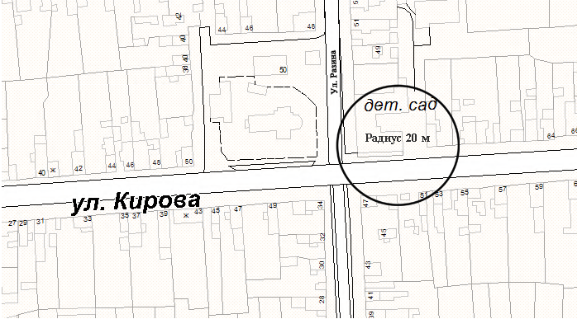

- Муниципальное дошкольное образовательное бюджетное учреждение «Детский сад №2 «Тополек» г. Соль-Илецка» Оренбургской области, 461500, Оренбургская область, г.Соль-Илецк, ул. Победы,1.

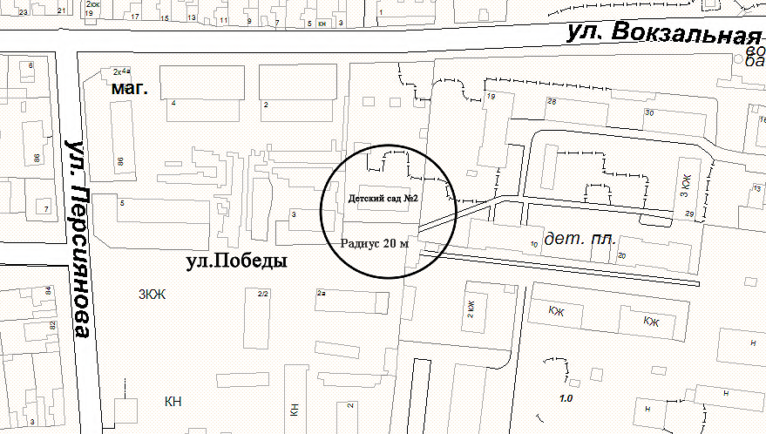

- Муниципальное дошкольное образовательное бюджетное учреждение «Детский сад №3 «Буратино» г. Соль-Илецка» Оренбургской области, 461500, Оренбургская область, г.Соль-Илецк, ул. Уральская, 32;

- Территория у здания дома культуры МБУК «Клуб досуга и творчества», 461500, Оренбургская область, г.Соль-Илецк, ул. Уральская, 34;
- Территория у здания городской библиотеки № 3 МБУК «Центральная библиотека», 461500, Оренбургская область, г. Соль-Илецк, ул. Уральская, 24

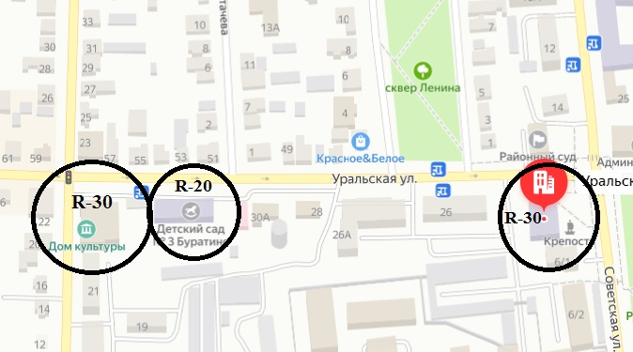

- Муниципальное дошкольное образовательное бюджетное учреждение «Детский сад общеразвивающего вида №4 «Лукоморье» г. Соль-Илецка» Оренбургской области, 461500, Оренбургская область, г.Соль-Илецк, ул. Чайковского, 4.

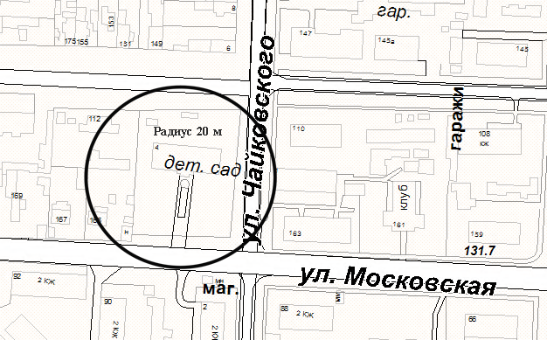

- Муниципальное дошкольное образовательное автономное учреждение «Детский сад № 5 «Радуга» г. Соль-Илецка Оренбургской области, 461500, Оренбургская область, г.Соль-Илецк, ул.Ленинградская,45.

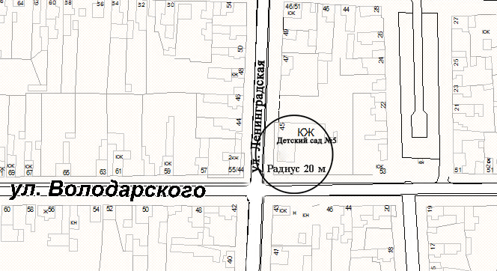

- Муниципальное дошкольное образовательное бюджетное учреждение «Детский сад общеразвивающего вида №6 «Малыш» г. Соль-Илецка» Оренбургской области, 461500, Оренбургская область, г.Соль-Илецк, ул. Красноармейская,88;

- Муниципальное дошкольное образовательное бюджетное учреждение «Детский сад общеразвивающеговида №9 «Огонек»г. Соль-Илецка» Оренбургской области, 461500, Оренбургская область, г.Соль-Илецк, ул. Володарского, 109 «А»;

- Муниципальное общеобразовательное автономное учреждение «Средняя общеобразовательная школа №4 г.Соль-Илецка» Оренбургской области, 461500, Оренбургская область, г.Соль-Илецк, ул.Володарского, 111.

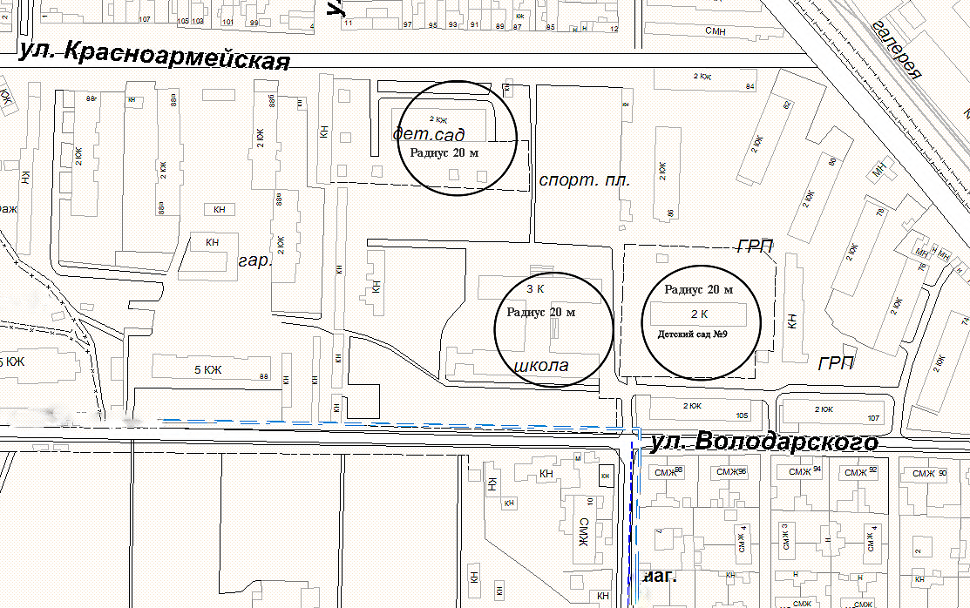

- Муниципальное дошкольное образовательное бюджетное учреждение «Детский сад комбинированного вида №7 «Солнышко» г. Соль-Илецка» Оренбургской области, 461500, Оренбургская область, г.Соль-Илецк, ул. Вокзальная, 104;

- Стоматологическое отделение поликлиники ГАУЗ «Соль-Илецкая межрайонная больница», 461500, Оренбургская область, г.Соль-Илецк, Вокзальная, 108.

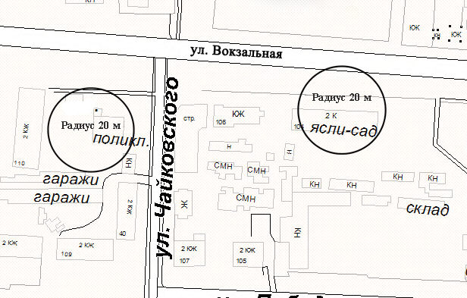

- Муниципальное дошкольное образовательное бюджетное учреждение «Детский сад общеразвивающего вида №8 г. Соль-Илецка» Оренбургской области, 461500, Оренбургская область, г.Соль-Илецк, ул. Мирная,4;

- Территория у здания клуба п. Мирный, 461500, Оренбургская область, г.Соль-Илецк, ул. Островского, 2;

- Кабинет доврачебного приема, 461500, Оренбургская область, г.Соль-Илецк, ул. Островского, 2

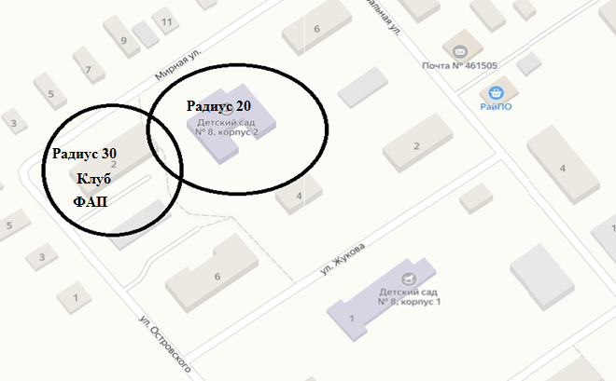

- Муниципальное дошкольное образовательное бюджетное учреждение «Детский сад общеразвивающего вида №10 «Светлячок» г. Соль-Илецка» Оренбургской области, 461500, Оренбургская область, г.Соль-Илецк, ул. Южная, 12.

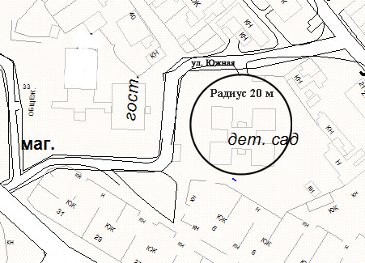

- Филиал муниципального дошкольного образовательного автономного учреждения «Детский сад № 5 «Радуга» г. Соль-Илецка» Оренбургской области, 461500, Оренбургская область, г.Соль-Илецк, ул. Пригородная,1.

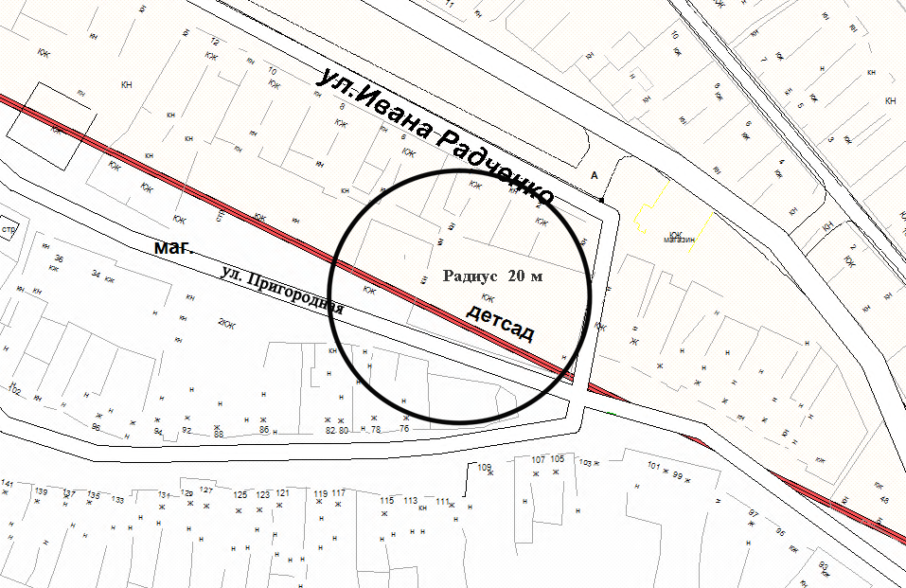

- Муниципальное дошкольное образовательное бюджетное учреждение «Детский сад общеразвивающего вида № 12 «Звёздочка» г. Соль-Илецка Оренбургской области, 461500, Оренбургская область, г. Соль-Илецк, ул. Промышленная, 32/5.

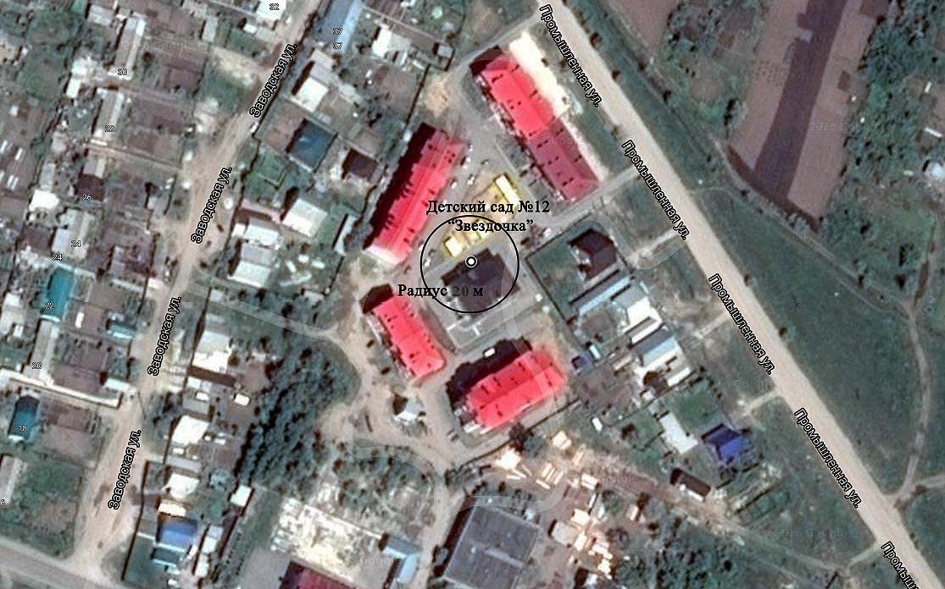

- Муниципальное дошкольное образовательное бюджетное учреждение «Детский сад №13 «Арбузёнок» г. Соль-Илецка» Оренбургской области, 461500, Оренбургская область, г.Соль-Илецк, ул. Юбилейная, 17.

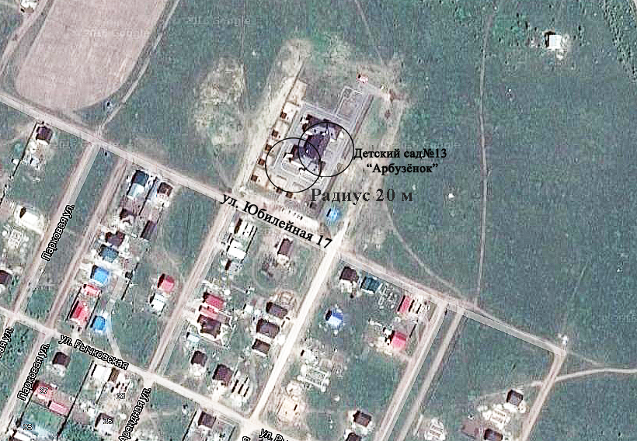

- Муниципальное общеобразовательное бюджетное учреждение «Средняя общеобразовательная школа №1 г.Соль-Илецка» Оренбургской области, 461500, Оренбургская область, г.Соль-Илецк, ул.Оржоникидзе, 7.

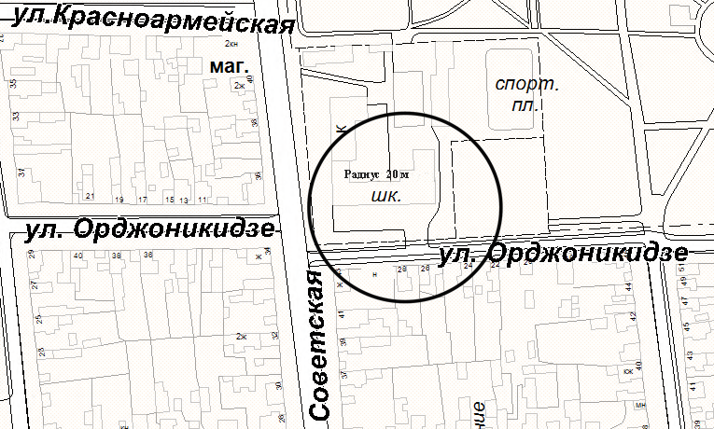

- Муниципальное общеобразовательное бюджетное учреждение «Средняя общеобразовательная школа №2 г.Соль-Илецка» Оренбургской области; - Муниципальное бюджетное учреждение культуры «Краеведческий музей» Соль-Илецкого городского округа 461500, Оренбургская область, г.Соль-Илецк, ул. Цвиллинга, 18.

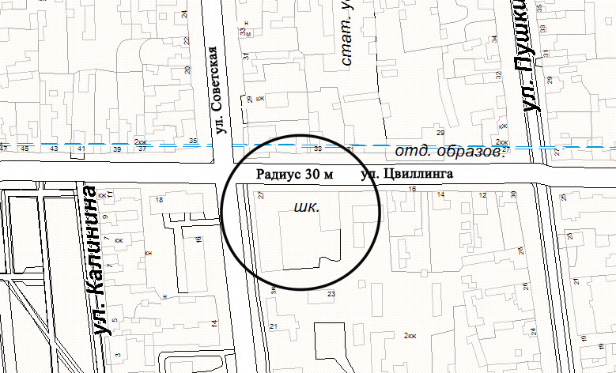

- Муниципальное общеобразовательное бюджетное учреждение «Средняя общеобразовательная школа №3 г.Соль-Илецка» Оренбургской области, 461500, Оренбургская область, г.Соль-Илецк, ул. Орская, 107;

- Стадион «Юность», 461500, Оренбургская область, г.Соль-Илецк, ул. Московская, 82;

- Муниципальное образовательное бюджетное учреждение дополнительного образования детей «ДЮСШ» Соль-Илецкого городского округа, 461500, Оренбургская область, г.Соль-Илецк, ул. Московская, 82/1;

- Муниципальное образовательное бюджетное учреждение дополнительного образования детей «ДЮСШ Самбо 85» г. Соль-Илецка, 461500, Оренбургская область, г.Соль-Илецк, ул. Московская, 82/1;

- Муниципальное образовательное бюджетное учреждение дополнительного образования детей «Детская школа искусств» Соль-Илецкого городского округа, 461500, Оренбургская область, г.Соль-Илецк, ул.Орская, 99;
- Территория у здания клуба им. Маяковского МБУК «Клуб досуга и творчества», 461500, Оренбургская область, г. Соль-Илецк, ул. Московская, 161

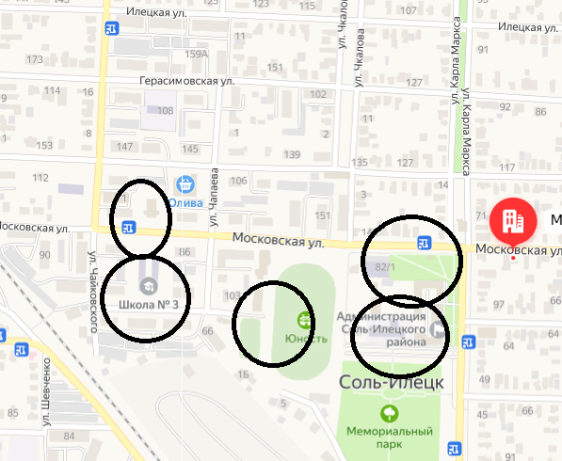
Радиус 20
Радиус 20
Радиус 20
Радиус 30
Радиус 20

- Муниципальное общеобразовательное автономное учреждение «Средняя общеобразовательная школа №5 г.Соль-Илецка» Оренбургской области, 461500, Оренбургская область, г.Соль-Илецк, ул.Челкарская, 90.

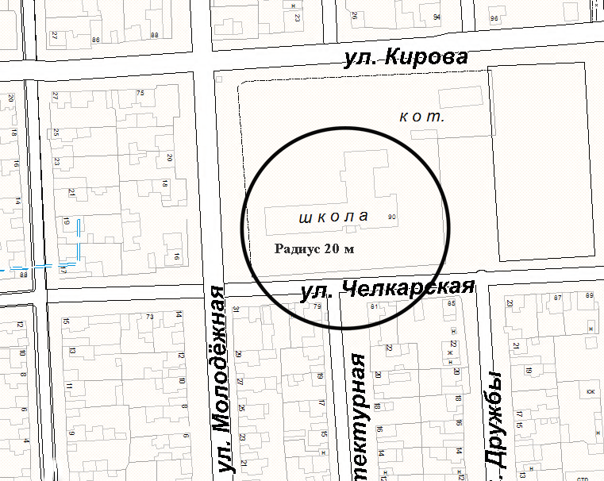

- Муниципальное общеобразовательное бюджетное учреждение «Средняя общеобразовательная школа №7 г.Соль-Илецка» Оренбургской области, 461500, Оренбургская область, г.Соль-Илецк, ул.Вокзальная, 79.

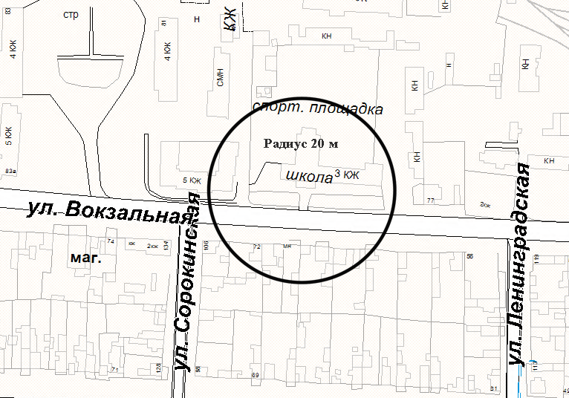

- Муниципальное общеобразовательное бюджетное учреждение «Лицей Соль-Илецкого городского округа» Оренбургской области, 461500, Оренбургская область, г.Соль-Илецк, ул.Шевченко, 1;

- Муниципальное автономное учреждение «Физкультурно-спортивный центр муниципального образования Соль-Илецкий городской округ» Оренбургской области, 461500, Оренбургская область, г.Соль-Илецк, ул. Шевченко, 4.

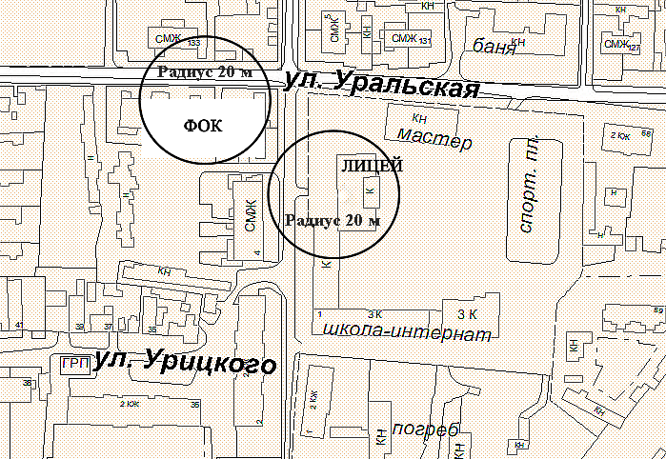

- Муниципальное бюджетное учреждение дополнительного образования «Центр творческого развития» Соль-Илецкого городского округа, 461500, Оренбургская область, г.Соль-Илецк, ул.Гонтаренко, 1;

- МБУ для детей, нуждающихся в психолого-педагогической и медико-социальной помощи "Центр диагностики и консультирования "Диалог" Соль-Илецкого городского округа" Оренбургской области, 461500, Оренбургская область, г.Соль-Илецк, ул.Гонтаренко, 1.

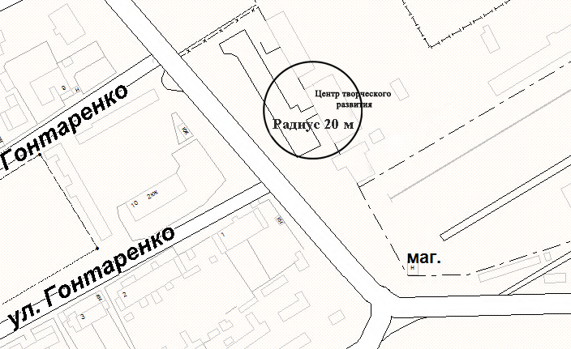

- Государственное автономное профессиональное образовательное учреждение «Соль-Илецкий индустриально-технологический техникум» Оренбургской области, 461500, Оренбургская область, г.Соль-Илецк, ул.Орская, 169.

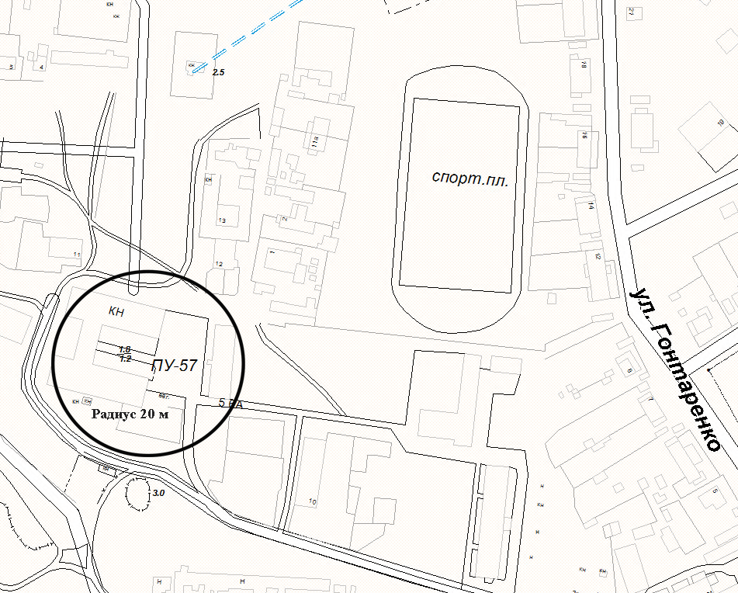

- ГАУЗ «Соль-Илецкая межрайонная больница», 461500, Оренбургская область, г.Соль-Илецк, ул. Ленинградская, 1;

- Детское отделение поликлиники ГАУЗ «Соль-Илецкая межрайонная больница», 461500, Оренбургская область, г.Соль-Илецк, ул. Сорокинская, 10.

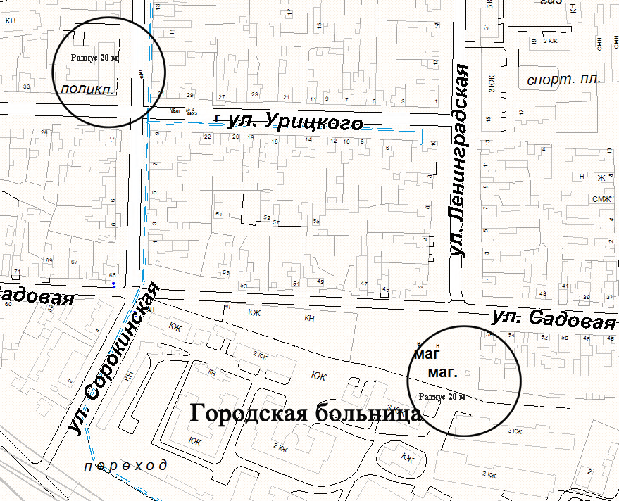

- ООО «СтоматологиЯ», 461500, Оренбургская область, г.Соль-Илецк, ул. Монтажников, 16 «А».

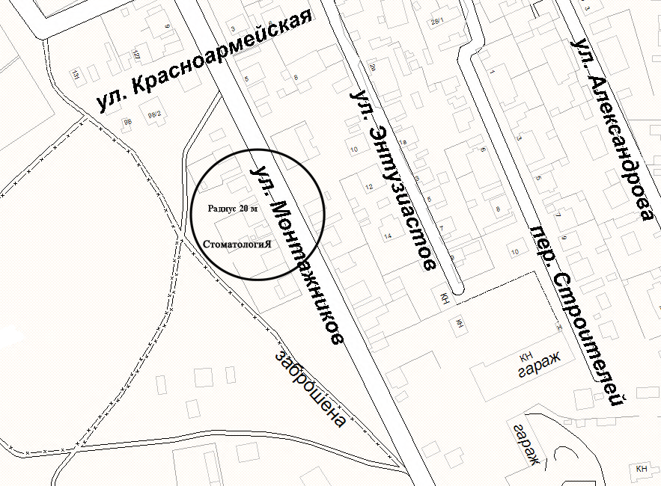

- ООО «Дента-СТОМ», 461500, Оренбургская область, г.Соль-Илецк, Уральская, 30/2.

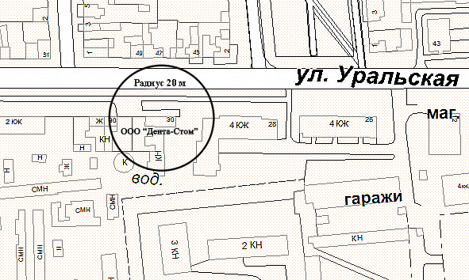

- ИП «Мадаян С.А.», 461500, Оренбургская область, г.Соль-Илецк, ул. Оренбургская, 11.

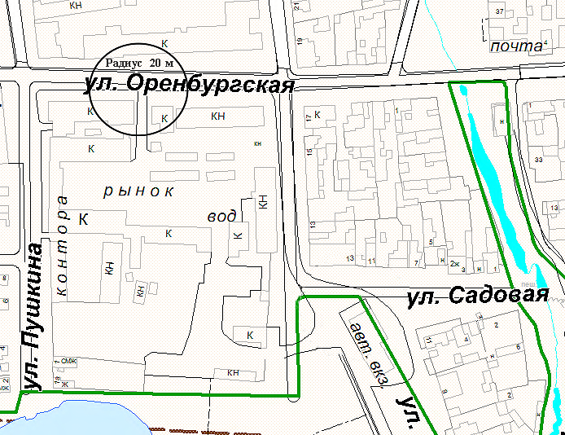

- Территория у здания клуба им. Ленина МБУК «Клуб досуга и творчества», 461500, Оренбургская область, г.Соль-Илецк, ул. Вокзальная, 88.

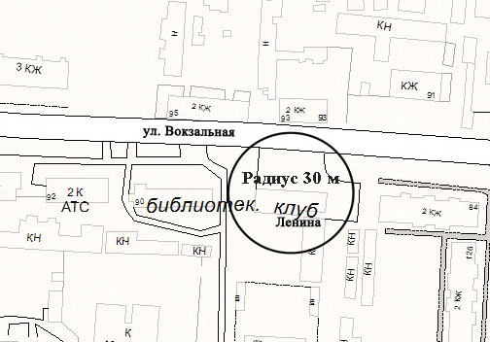

- Территория у здания клуба «Горняк» МБУК «Клуб досуга и творчества», 461500, Оренбургская область, г.Соль-Илецк, ул. Южная, 33/1.

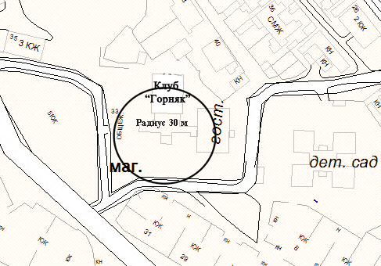

- Территория у здания МАУК «Центр культурного развития», 461500, Оренбургская область, г.Соль-Илецк, ул. Персиянова, 40/1.

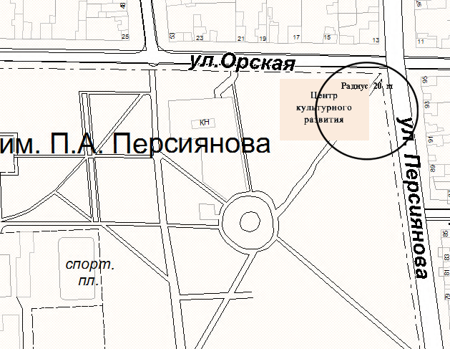

Боевогорский территориальный отдел

- Дошкольная группа при МОБУ «Боевогорская средняя общеобразовательная школа» Соль-Илецкого городского округа Оренбургской области, 461515, Оренбургская область, Соль-Илецкий район, с.Боевая Гора, ул.Таврическая,36.

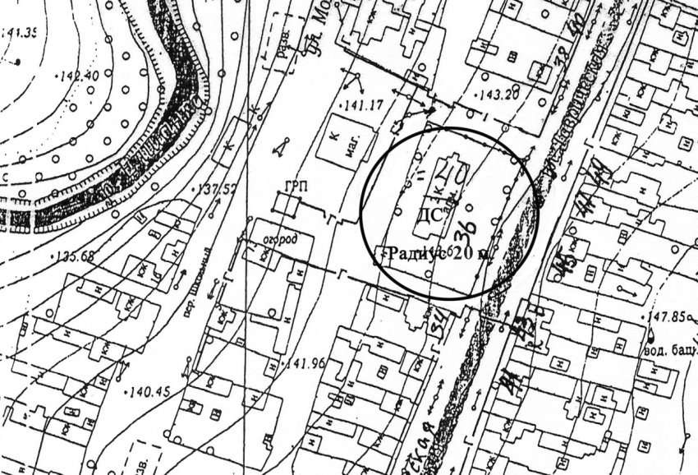

- Муниципальное общеобразовательное бюджетное учреждение «Боевогорская средняя общеобразовательная школа» Соль-Илецкого городского округа Оренбургской области, 461515, Оренбургская область, Соль-Илецкий район, с. Боевая Гора, пер.Школьный,3;

- Боевогорский Фельдшерско-акушерский пункт, 461515, Оренбургская область, Соль-Илецкий район, с. Боевая Гора, ул. Площадь памяти, 2/1;

- Территория у здания Боевогорского сельского дома культуры МБУК «Клуб досуга и творчества», 461515, Оренбургская область, Соль-Илецкий район, с. Боевая Гора, ул. Таврическая, 14.

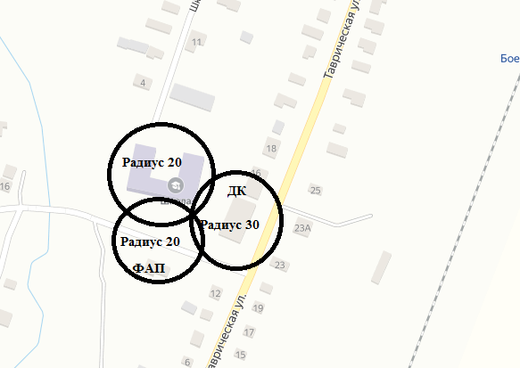

- Территория у здания сельского клуба МБУК ст. Маячная «Клуб досуга и творчества», 461510, Оренбургская область, Соль-Илецкий район, ст. Маячная, ул. Элеваторная, 1;
- Фельдшерско-акушерский пункт ст. Маячная, 461510, Оренбургская область, Соль-Илецкий район, ст. Маячная, ул. Элеваторная, 1.
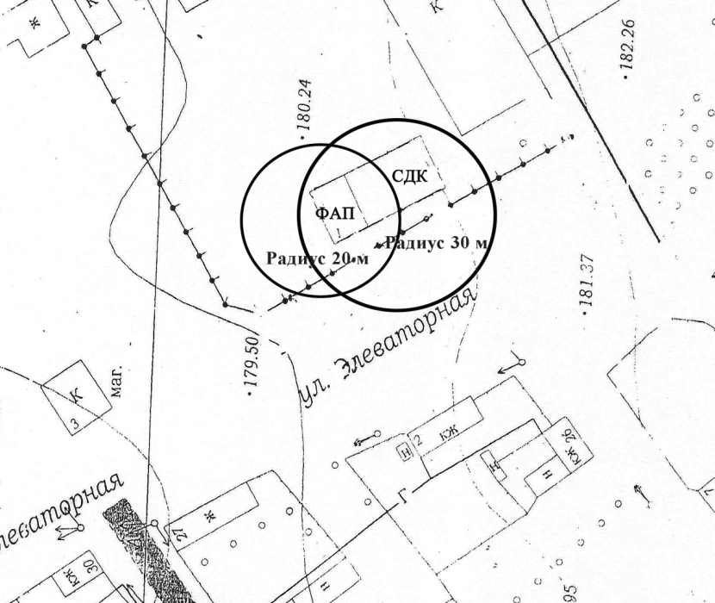

- Филиал МОБУ «Боевогорская средняя общеобразовательная школа» Соль-Илецкого городского округа Оренбургской области, 461510, Оренбургская область, Соль-Илецкий район, ст. Маячная, ул. Железнодорожная,1.

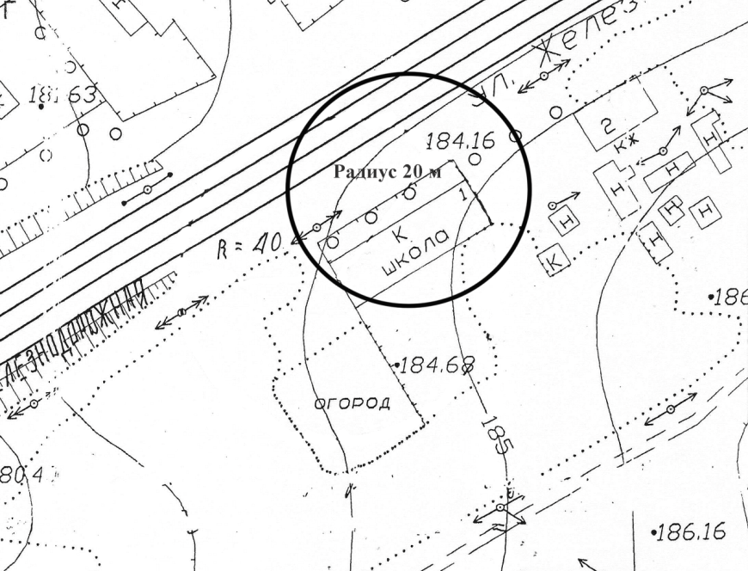

Буранный территориальный отдел

- Муниципальное общеобразовательное бюджетное учреждение «Буранная средняя общеобразовательная школа» Соль-Илецкого городского округа Оренбургской области, 461535, Оренбургская область, Соль-Илецкий район, с. Буранное, ул. Кооперативная, 21 «Б»;

- Муниципальное дошкольное образовательное бюджетное учреждение «Детский сад «Солнышко» с. Буранное» Соль-Илецкого городского округа Оренбургской области, 461535, Оренбургская область, Соль-Илецкий район, с. Буранное, ул. Кооперативная, 21 «А»;

- Территория у здания Буранного сельского дома культуры МБУК «Клуб досуга и творчества», 461535, Оренбургская область, Соль-Илецкий район, с.Буранное, ул.Советская, 70а.

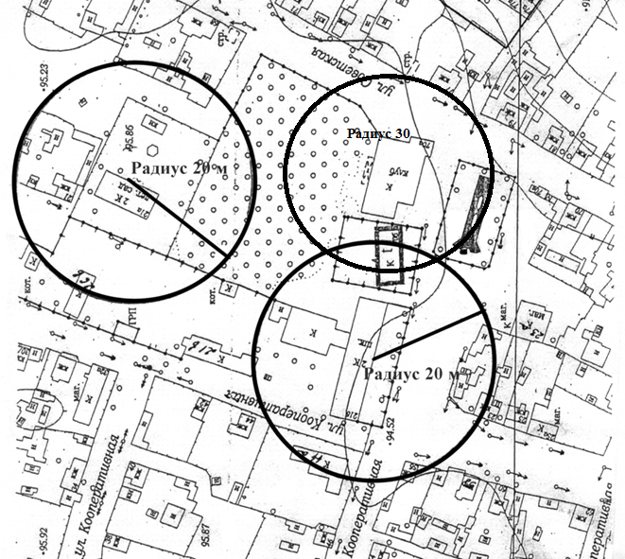

- Буранная врачебная амбулатория, 461535, Оренбургская область, Соль-Илецкий район, с. Буранное, ул. Рабочая, 45.

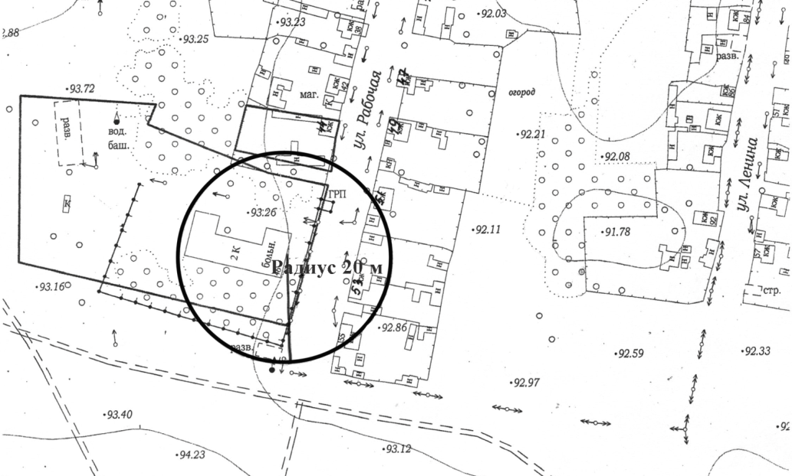

Ветлянский территориальный отдел

- Муниципальное дошкольное образовательное бюджетное учреждение «Детский сад «Калинка» с. Ветлянка» Соль-Илецкого городского округа Оренбургской области, 461532, Оренбургская область, Соль-Илецкий район, с. Ветлянка, ул. Молодежная, 1.

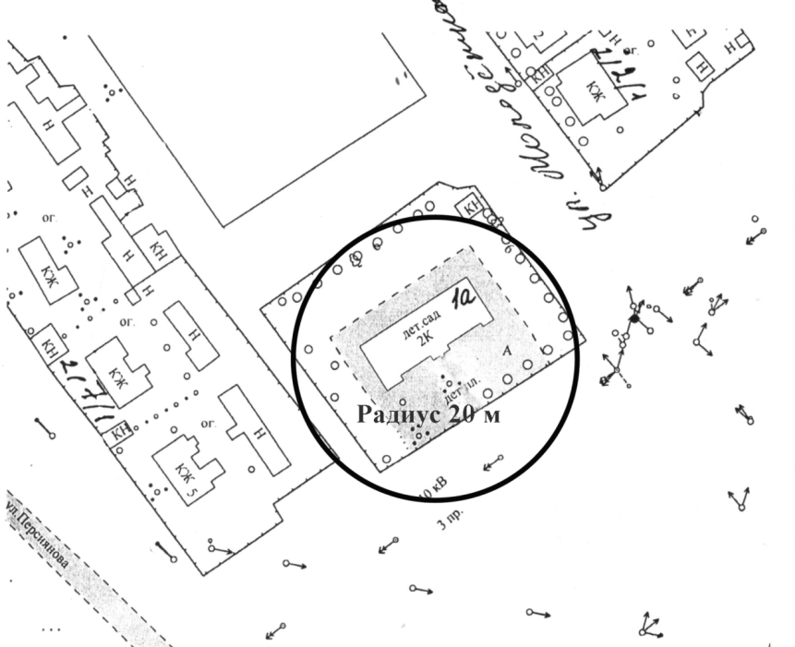

- Муниципальное общеобразовательное автономное учреждение «Ветлянская средняя общеобразовательная школа» Соль-Илецкого городского округа Оренбургской области, 461532, Оренбургская область, Соль-Илецкий район, с. Ветлянка, ул. Школьная,32.

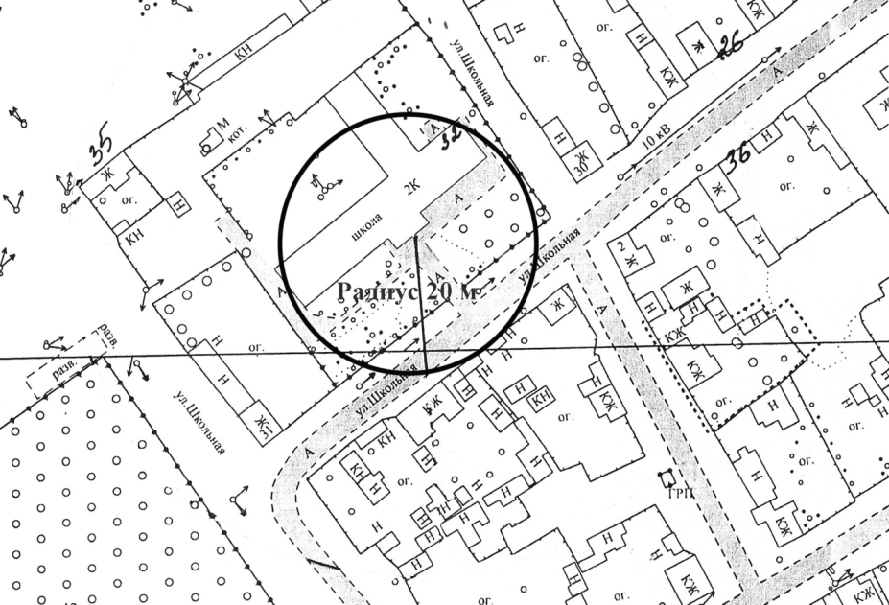

- Ветлянский Фельдшерско-акушерский пункт, 461532, Оренбургская область, Соль-Илецкий район, с. Ветлянка, ул. Набережная, 1.

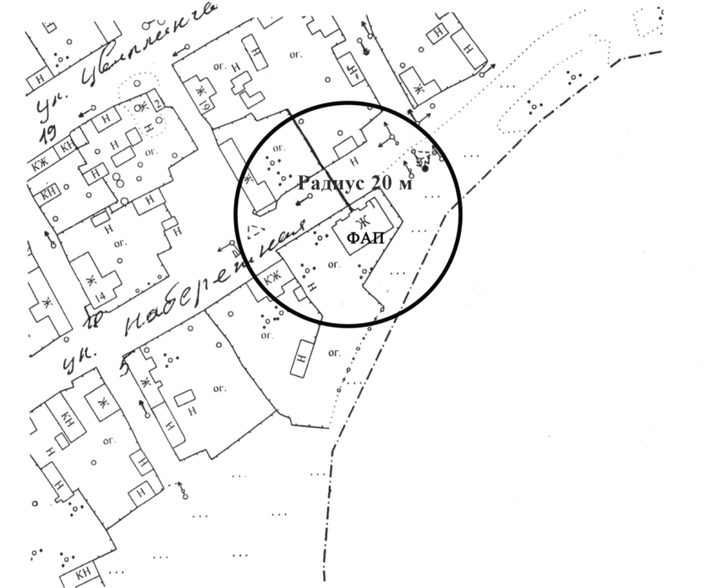

- Территория у здания Ветлянского сельского дома культуры МБУК «Клуб досуга и творчества», 461533, Оренбургская область, Соль-Илецкий район, с.Ветлянка, ул. Советская, 58.

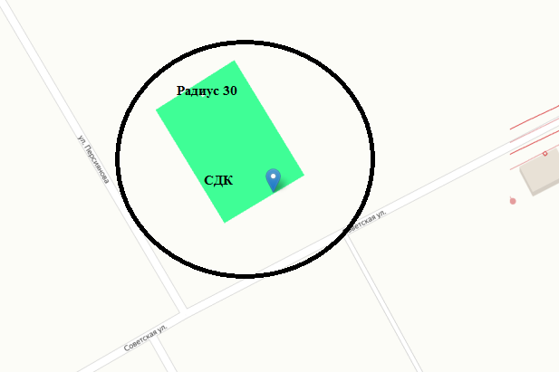

Григорьевский территориальный отдел

- Муниципальное дошкольное образовательное автономное учреждение «Детский сад с. Григорьевка» Соль-Илецкого городского округа Оренбургской области, 461543, Оренбургская область, Соль-Илецкий район, с.Григорьевка, ул.Красноармейская, 4.

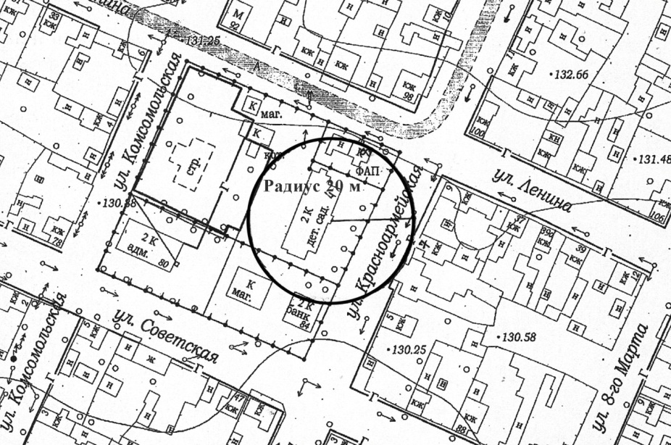

- Муниципальное общеобразовательное автономное учреждение «Григорьевская средняя общеобразовательная школа» Соль-Илецкого городского округа Оренбургской области, 461543, Оренбургская область, Соль-Илецкий район, с.Григорьевка, ул.Пионерская,3.

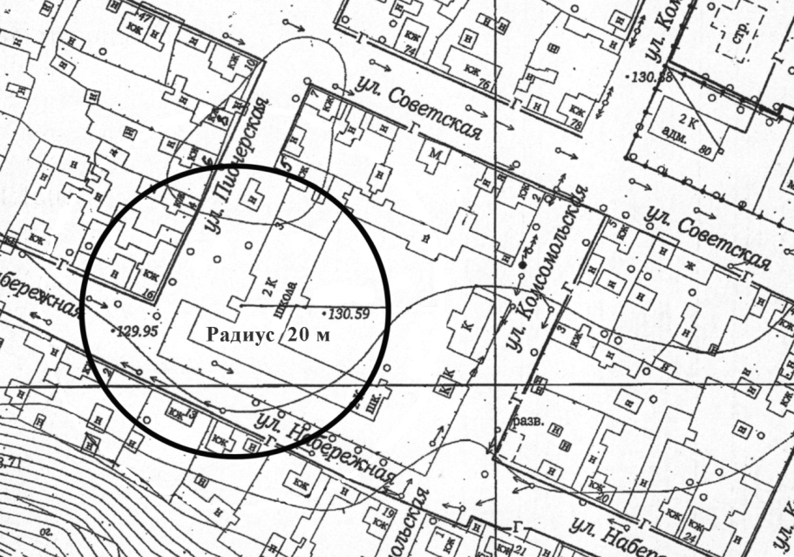

- Фельдшерско-акушерский пункт п. Казанка, 461543, Оренбургская область, Соль-Илецкий район,пос.Казанка,пер.Школьный,1,помещение1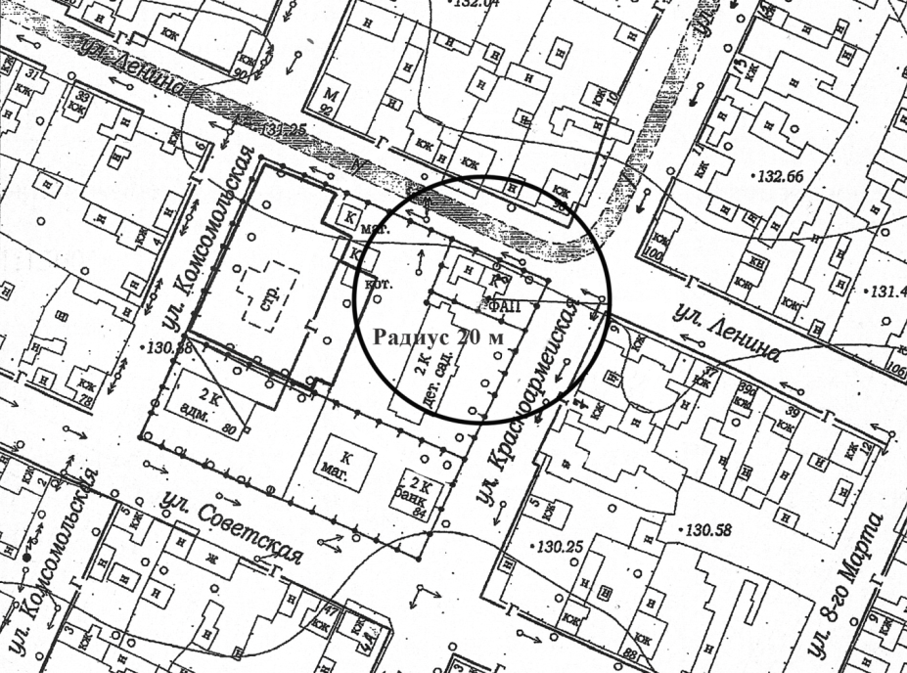

- Территория у здания Григорьевского сельского дома культуры МБУК «Клуб досуга и творчества», 461543, Оренбургская область, Соль-Илецкий район, с. Григорьевка, ул. Советская, 68 «а».

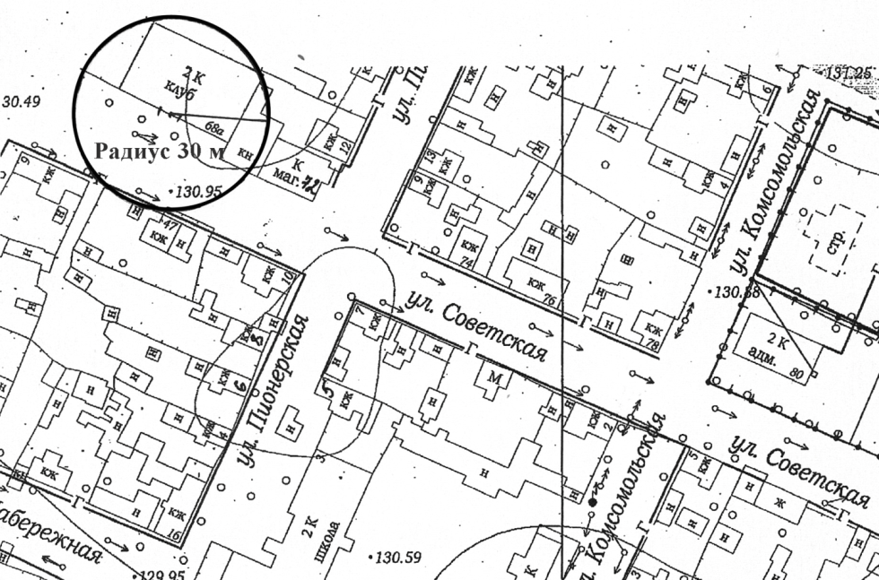

- Григорьевский Фельдшерско-акушерский пункт, 461543, Оренбургская область, Соль-Илецкий район, с. Григорьевка, ул. Комсомольская, 7/1.

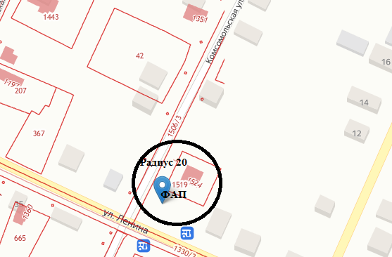

- Муниципальное общеобразовательное бюджетное учреждение «Казанская основная общеобразовательная школа» Соль-Илецкого городского округа Оренбургской области, 461543, Оренбургская область, Соль-Илецкий район, с.Казанка, пер.Школьный,1;

- Территория у здания Казанского сельского клуба МБУК «Клуб досуга и творчества», 461543, Оренбургская область, Соль-Илецкий район, с.Казанка, пер. Школьный, 2.

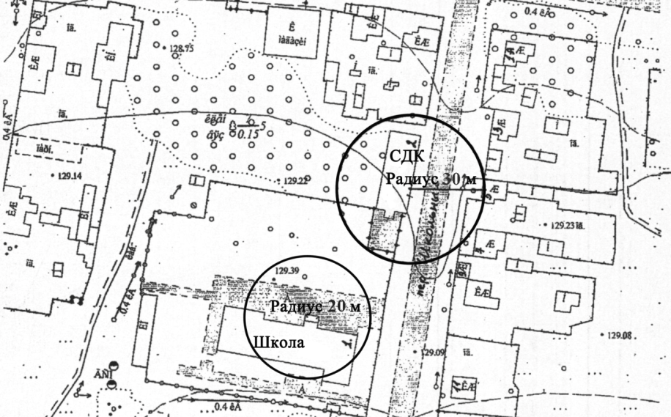
- Территория у здания Возрожденского сельского клуба МБУК «Клуб досуга и творчества», 461543, Оренбургская область, Соль-Илецкий район, д. Возрождение, ул. Луговая, 1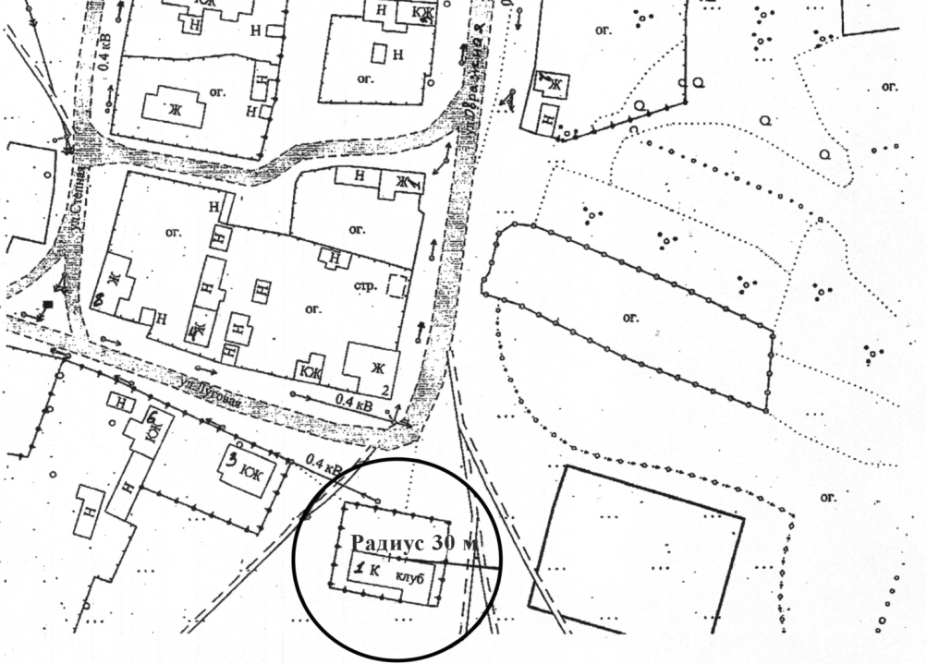

- Фельдшерско-акушерский пункт д. Возрождение, 461543, Оренбургская область, Соль-Илецкий район, д. Возрождение, ул. Степная, 12.

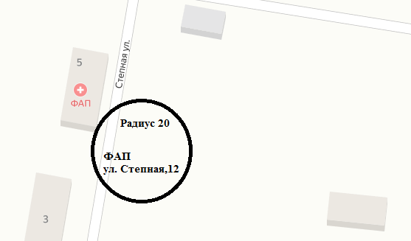

Дружбинский территориальный отдел

- Муниципальное дошкольное образовательное бюджетное учреждение «Детский сад «Березка» с. Дружба» Соль-Илецкого городского округа Оренбургской области, 461514, Оренбургская область, Соль-Илецкий район, с. Дружба, ул. Школьная, 9;

- Муниципальное общеобразовательное бюджетное учреждение «Дружбинская средняя общеобразовательная школа» Соль-Илецкого городского округа Оренбургской области, 461514, Оренбургская область, Соль-Илецкий район, с. Дружба, ул. Школьная,7.

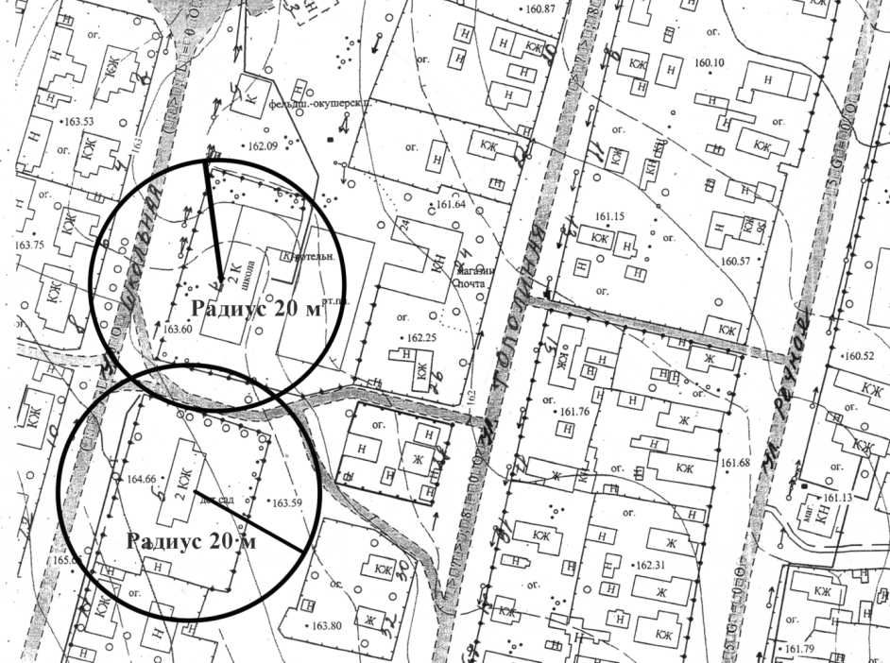

- Дружбинский Фельдшерско-акушерский пункт, 461514, Оренбургская область, Соль-Илецкий район, с. Дружба, ул. Школьная,5;

- Территория у здания Дружбинского сельского дома культуры МБУК «Клуб досуга и творчества», 461514, Оренбургская область, Соль-Илецкий район, с. Дружба, ул. Речная, 33.

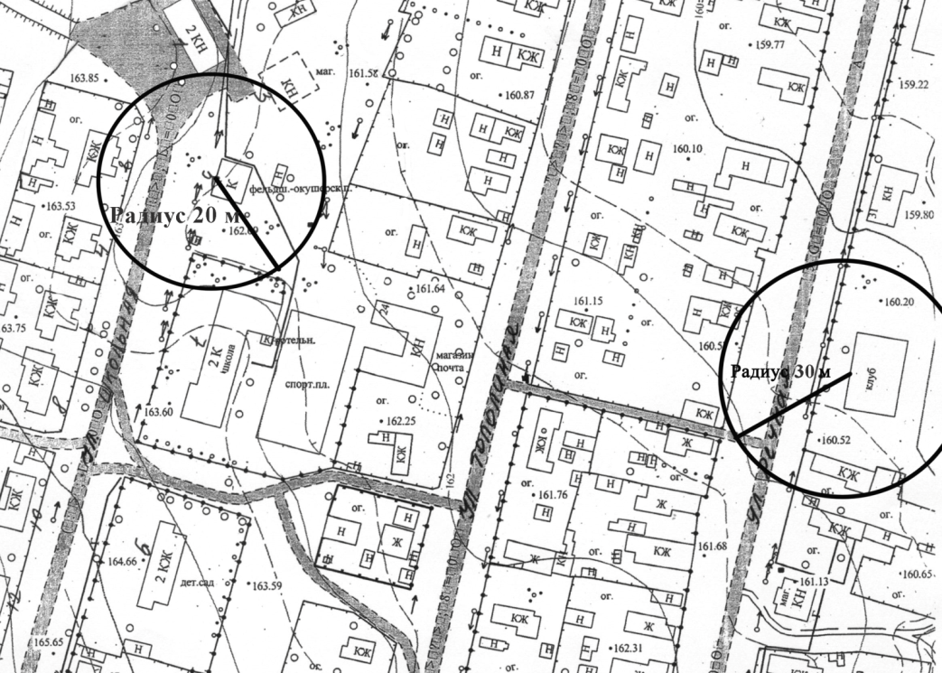

Изобильный территориальный отдел

- Муниципальное дошкольное образовательное бюджетное учреждение «Детский сад «Сказка» с. Изобильное» Соль-Илецкого городского округа Оренбургской области, 461533, Оренбургская область, Соль-Илецкий район, с.Изобильное, ул.Советская, 22;

- Муниципальное общеобразовательное бюджетное учреждение «Изобильная средняя общеобразовательная школа» Соль-Илецкого городского округа Оренбургской области, 461533, Оренбургская область, Соль-Илецкий район, с. Изобильное, ул. Горького,4;

- Изобильный Фельдшерско-акушерский пункт, 461533, Оренбургская область, Соль-Илецкий район, с. Изобильное, ул. Советская, 22;

- Территория у здания Изобильного сельского дома культуры МБУК «Клуб досуга и творчества», 461533, Соль-Илецкий район, с. Изобильное, ул. М.Горького, 1.

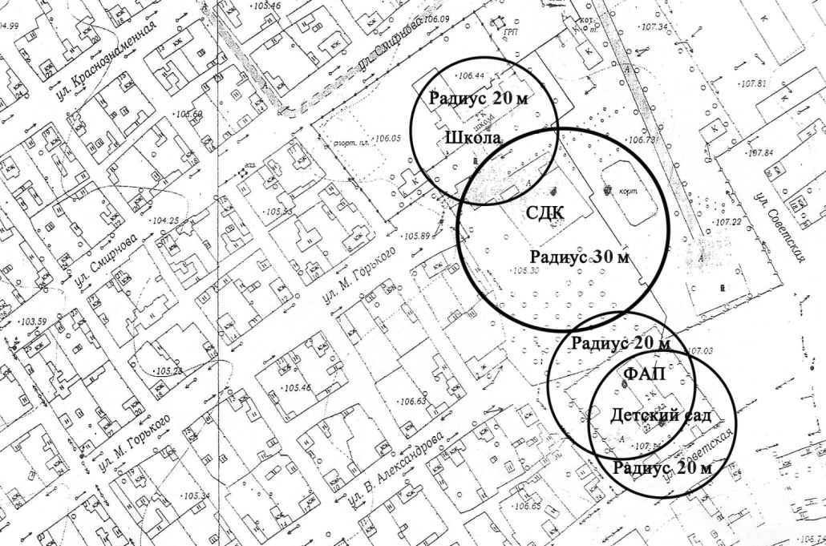

- Фельдшерско-акушерский пункт ст. Цвиллинга, 461533, Оренбургская область, Соль-Илецкий район, ст. Цвиллинга, переулок Элеваторный, 2/1

- Территория у здания сельского клуба ст. Цвиллинга МБУК «Клуб досуга и творчества», 461520, Соль-Илецкий район, ст. Цвиллинга, ул. Элеваторная, 23.

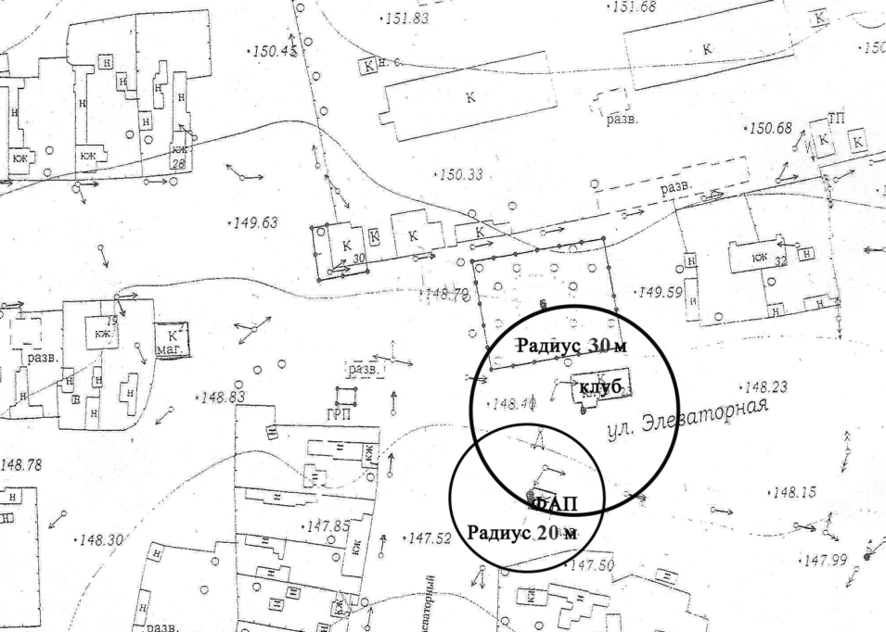

- Филиал (отделение) Муниципального общеобразовательного бюджетного учреждения «Изобильная средняя общеобразовательная школа» Соль-Илецкого городского округа Оренбургской области, 461533, Оренбургская область, Соль-Илецкий район, ст. Цвиллинга, ул. Школьная, 8.
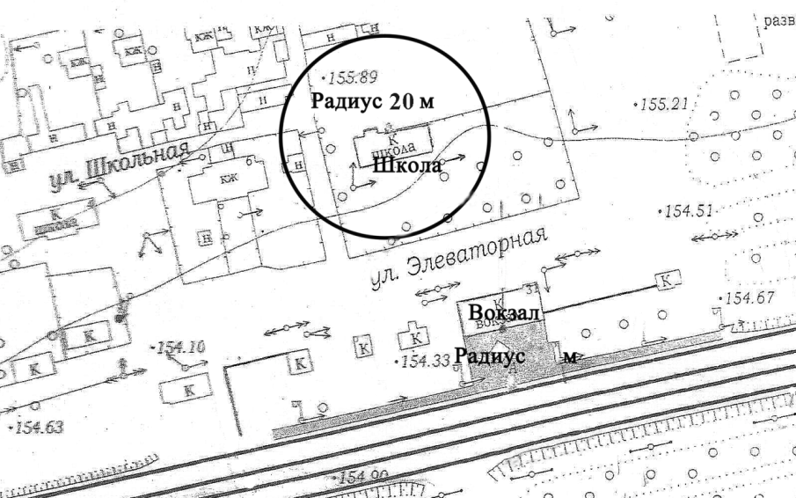

Красномаякский территориальный отдел

- Ащебутакский Фельдшерско- акушерский пункт, 461516, Оренбургская область, Соль-Илецкий район, с. Ащебутак, ул. Речная, 12.

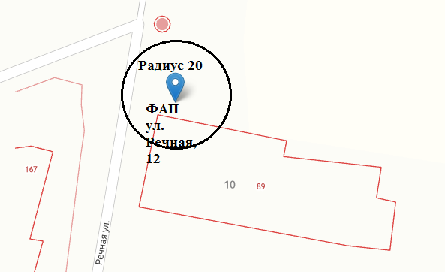

- Муниципальное дошкольное образовательное бюджетное учреждение «Детский сад «Березка» с. Маякское» Соль-Илецкогогородского округа Оренбургской области, 461511, Оренбургская область, Соль-Илецкий район, с.Маякское, ул.Центральная,31.

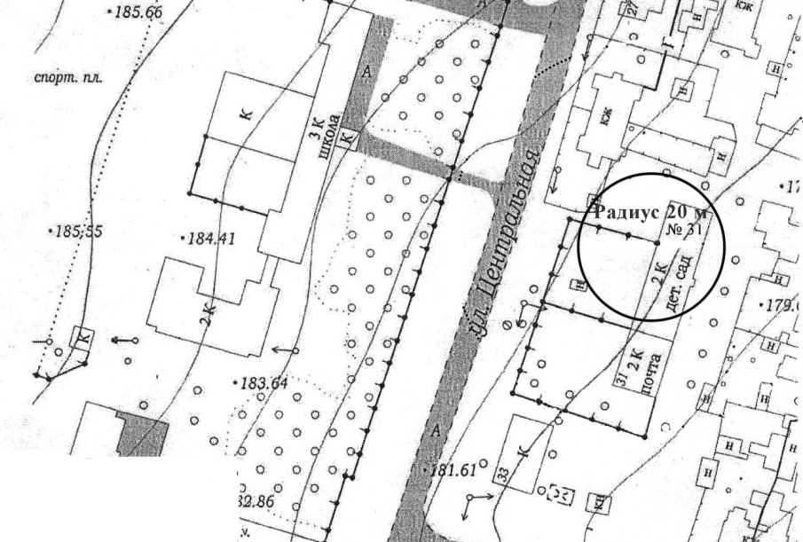

- Филиал в п. Малопрудное МОБУ «Ащебутакская средняя общеобразовательная школа» Соль-Илецкого городского округа Оренбургской области, 461511, Оренбургская область, Соль-Илецкий район, п. Малопрудный, ул. Первомайская,11.

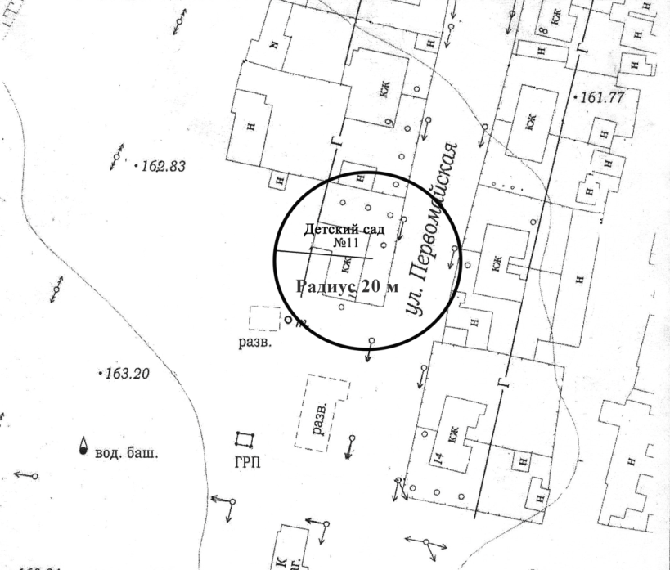

- Муниципальное общеобразовательное бюджетное учреждение «Ащебутакская средняя общеобразовательная школа» Соль-Илецкого городского округа Оренбургской области, 461516, Оренбургская область, Соль-Илецкий район, с. Ащебутак, ул.Зеленая,36.

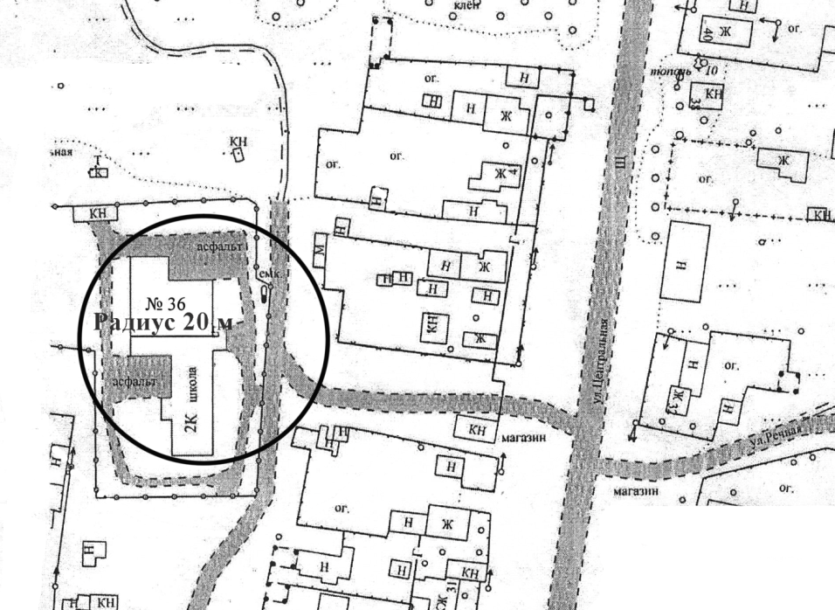

- Муниципальное общеобразовательное бюджетное учреждение «Красномаякская средняя общеобразовательная школа» Соль-Илецкого городского округа Оренбургской области, 461511, Оренбургская область, Соль-Илецкий район, с. Маякское, ул.Центральная,46.

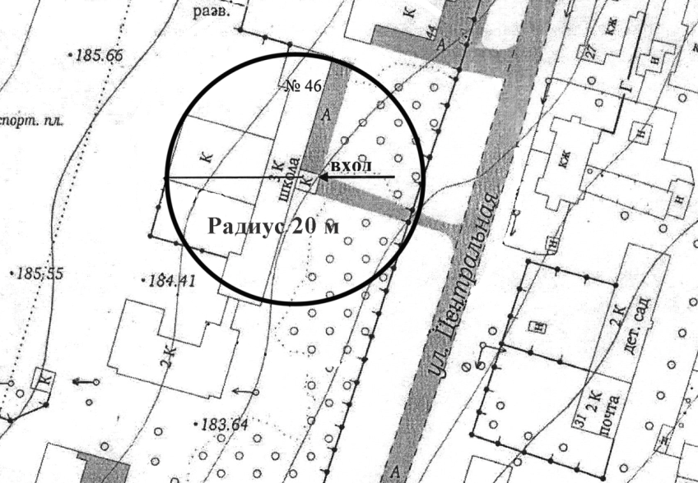

- Филиал муниципального общеобразовательного бюджетного учреждения «Красномаякская средняя общеобразовательная школа» Соль-Илецкого городского округа Оренбургской области, 461511, Оренбургская область, Соль-Илецкий район,с.Елшанка, ул.Магистральная, 13;

- Территория у здания сельского дома культуры МБУК «Клуб досуга и творчества», 461511, Оренбургская область, Соль-Илецкий район, с. Елшанка, ул. Магистральная, 12;

- Елшанский Фельдшерско-акушерский пункт, 461511, Оренбургская область, Соль-Илецкий район, с. Елшанка, ул.Магистральная, 11;

- Муниципальное дошкольное образовательное автономное учреждение «Детский сад с. Елшанка» Соль-Илецкого городского округа Оренбургской области, 461511, Оренбургская область, Соль-Илецкий район,с. Елшанка, ул.Магистральная, 13/1

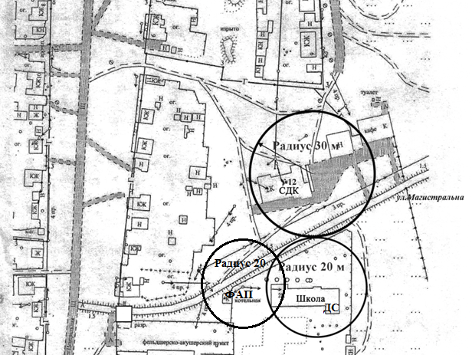

- Маякская врачебная амбулатория, 461511, Оренбургская область, Соль-Илецкий район, с. Маякское, ул.Центральная,1.

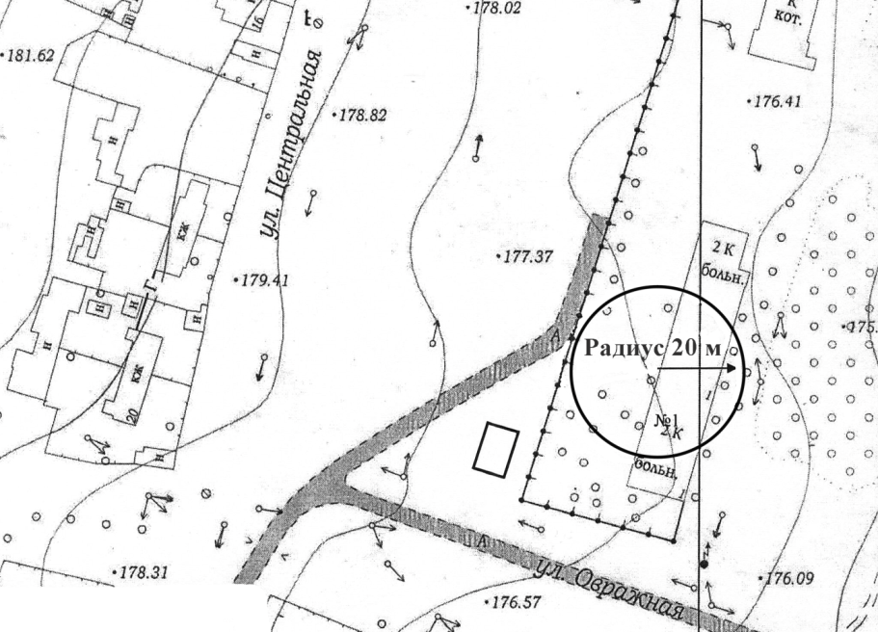

- Территория у здания Красномаякского сельского дома культуры МБУК «Клуб досуга и творчества», 461511, Оренбургская область, Соль-Илецкий район, с. Маякское, ул.Центральная,48.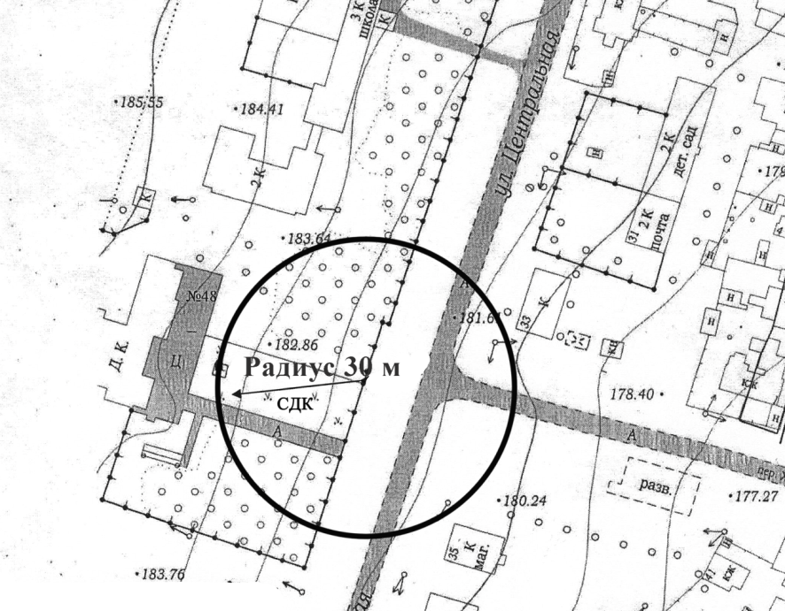

- Территория у здания Ащебутакского сельского клуба МБУК «Клуб досуга и творчества», 461511, Оренбургская область, Соль-Илецкий район, с. Ащебутак, ул. Центральная, 34.

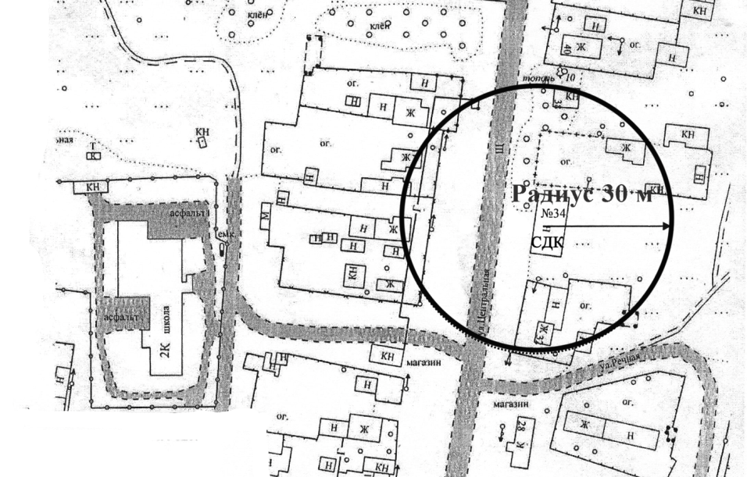

Кумакский территориальный отдел

- Муниципальное образовательное бюджетное учреждение «Кумакская средняя общеобразовательная школа» Соль-Илецкого городского округа Оренбургской области, 461548, Оренбургская область, Соль-Илецкий район, с. Кумакское, ул. Центральная, 30;

- Кумакский Фельдшерско-акушерский пункт, 461548, Оренбургская область, Соль-Илецкий район, с.Кумакское, ул.Молодежная, 11Б.

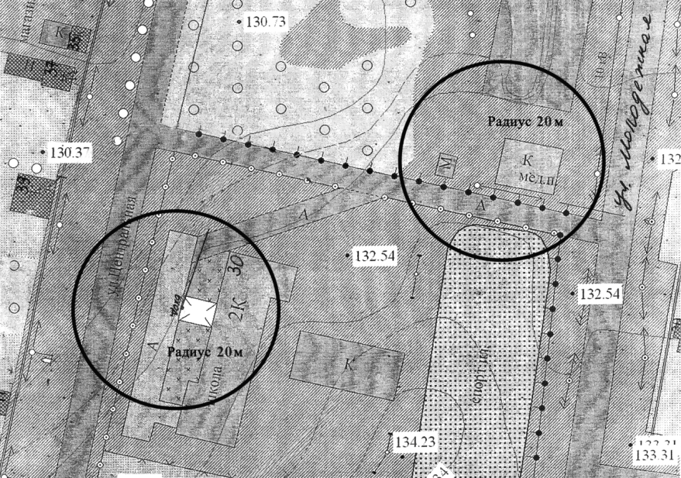

- Территория у здания Кумакского сельского дома культуры МБУК «Клуб досуга и творчества», 461548, Оренбургская область, Соль-Илецкий район, с.Кумакское, ул. Центральная, 24.

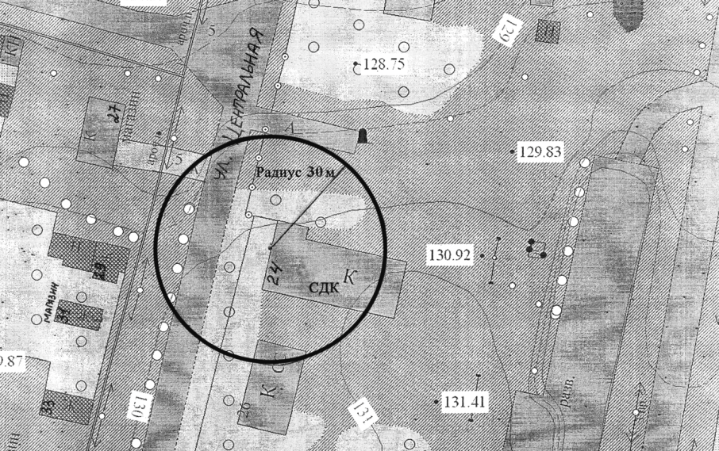

Линёвский территориальный отдел

- Дошкольная группа при МОБУ «Линёвская средняя общеобразовательная школа» Соль-Илецкого городского округа Оренбургской области, 461542, Оренбургская область, Соль-Илецкий район, с. Линёвка, ул. Горбунова, 63;

- Муниципальное общеобразовательное бюджетное учреждение «Линёвская средняя общеобразовательная школа» Соль-Илецкого городского округа Оренбургской области, 461537, Оренбургская область, Соль-Илецкий район, с. Линёвка, ул. Горбунова,66.

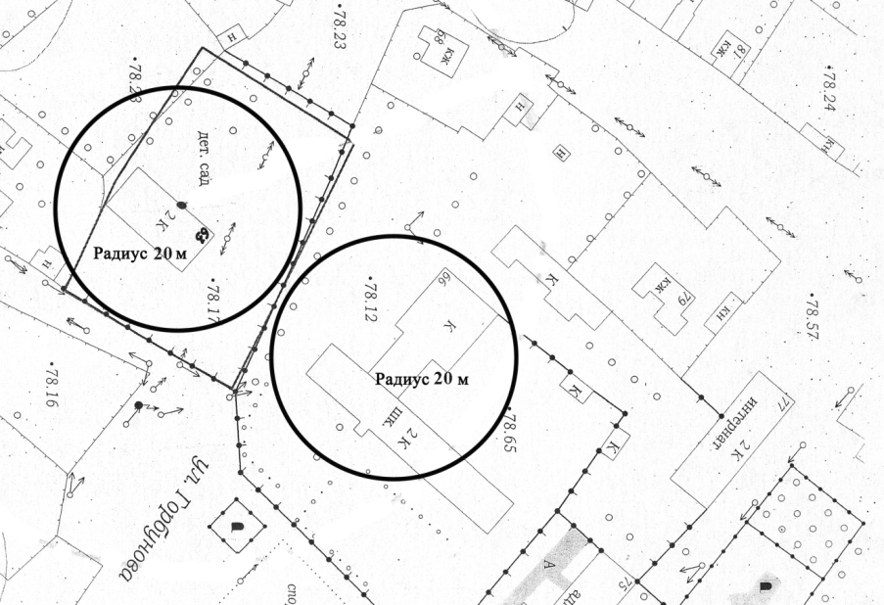

- Линёвская врачебная амбулатория, 461537, Оренбургская область, Соль-Илецкий район, с. Линёвка, ул. Набережная, 12.

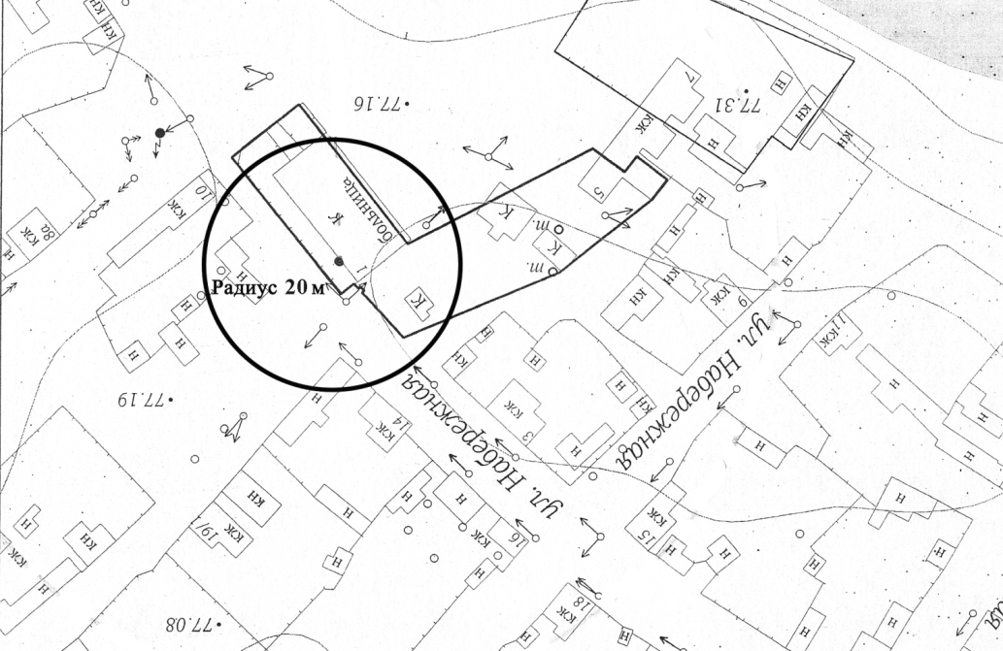

- Территория у здания Линёвского сельского дома культуры МБУК «Клуб досуга и творчества», 461537, Оренбургская область, Соль-Илецкий район, с. Линёвка, ул.Кызыл-Юлдузская, 58.

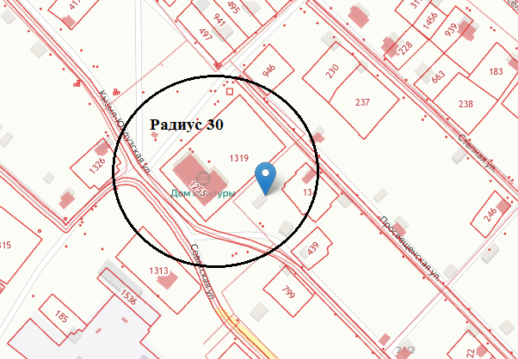

Михайловский территориальный отдел

- Муниципальное дошкольное образовательное бюджетное учреждение «Детский сад» «Солнышко» с. Михайловка» Соль-Илецкого городского округа Оренбургской области, 461513, Оренбургская область, Соль-Илецкий район, с. Михайловка, ул. Школьная, 2;

- Муниципальное общеобразовательное бюджетное учреждение «Михайловская средняя общеобразовательная школа» Соль-Илецкого городского округа Оренбургской области, 461513, Оренбургская область, Соль-Илецкий район, с. Михайловка, ул. Учительская,3;
- Территория у здания Михайловского сельского дома культуры МБУК «Клуб досуга и творчества», 461513, Оренбургская область, Соль-Илецкий район, с. Михайловка, ул. Учительская, 4.

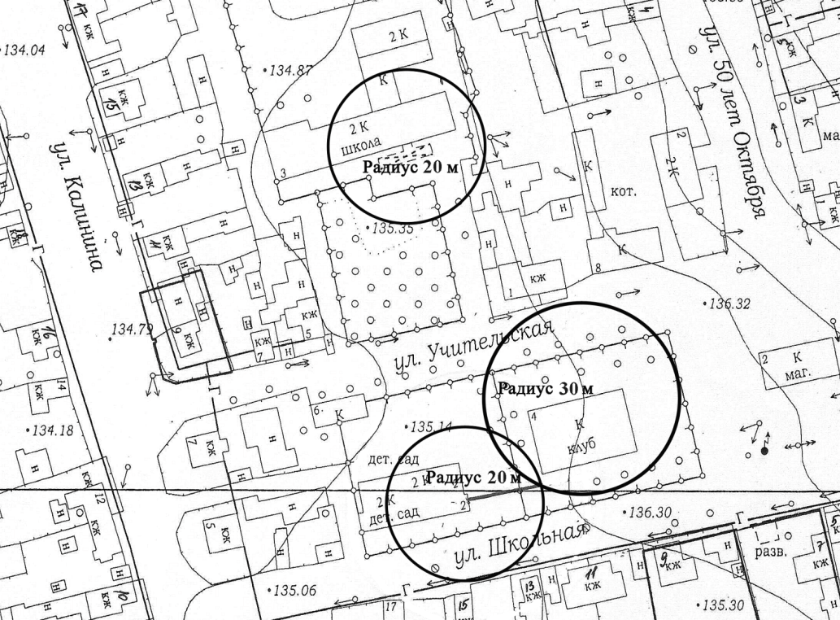

- Михайловский Фельдшерско-акушерский пункт, 461513, Оренбургская область, Соль-Илецкий район, с. Михайловка, ул. Почтовая, 13/2.

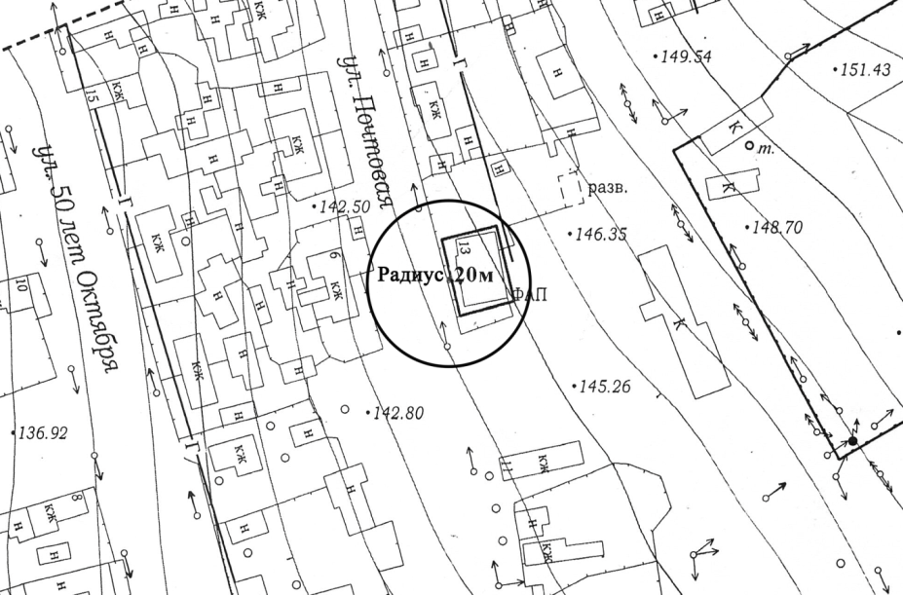

- Беляевский Фельдшерско-акушерский пункт, 461513, Оренбургская область, Соль-Илецкий район, с. Беляевка, ул. Комарова, 6;
- Территория у здания Беляевского сельского клуба МБУК «Клуб досуга и творчества», 461513, Оренбургская область, Соль-Илецкий район, с.Беляевка, ул. Комарова, 6.

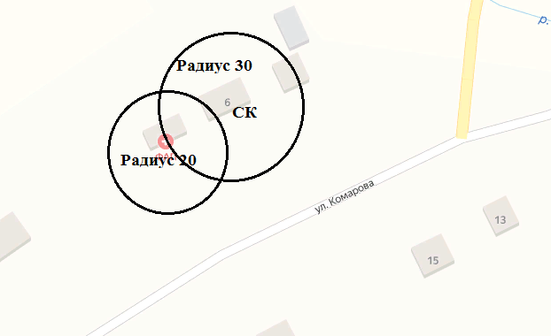

- Территория у здания Смирновского сельского дома культуры МБУК «Клуб досуга и творчества», 461513, Оренбургская область, Соль-Илецкий район, с.Смирновка, ул.Новая, 9;

- Смирновский Фельдшерско-акушерский пункт, 461513, Оренбургская область, Соль-Илецкий район, с.Смирновка, ул.Школьная, 13.

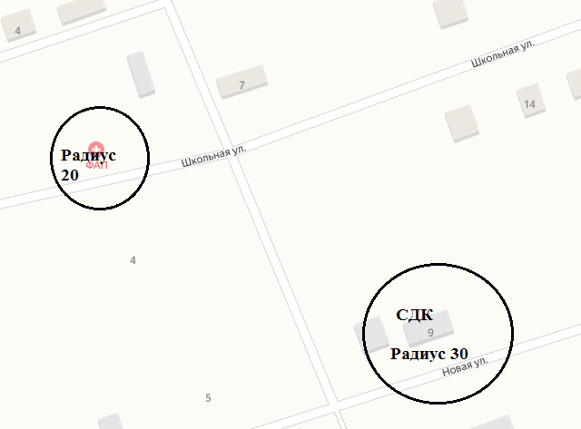

Новоилецкий территориальный отдел

- Муниципальное общеобразовательное бюджетное учреждение «Новоилецкая средняя общеобразовательная школа» Соль-Илецкого городского округа Оренбургской области, 461536, Оренбургская область, Соль-Илецкий район, с. Новоилецк, ул. Колхозная,47;

- Муниципальное дошкольное образовательное автономное учреждение «Детский сад с. Новоилецк» Соль-Илецкого городского округа Оренбургской области, 461542, Оренбургская область, Соль-Илецкий район, с. Новоилецк, ул. Колхозная,47 «а»;

- Территория у здания Новоилецкого сельского дома культуры МБУК «Клуб досуга и творчества», 461536, Оренбургская область, Соль-Илецкий район, с.Новоилецк, Советская, 59.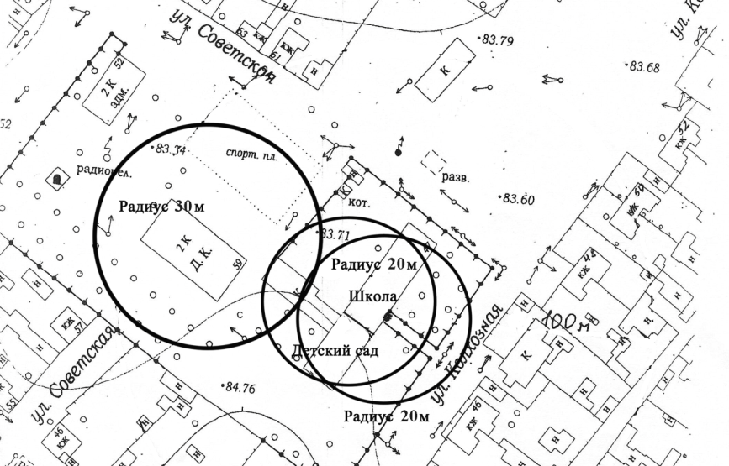

- Новоилецкий Фельдшерско-акушерский пункт, 461542, Оренбургская область, Соль-Илецкий район, с. Новоилецк, ул. Кирова, 50.

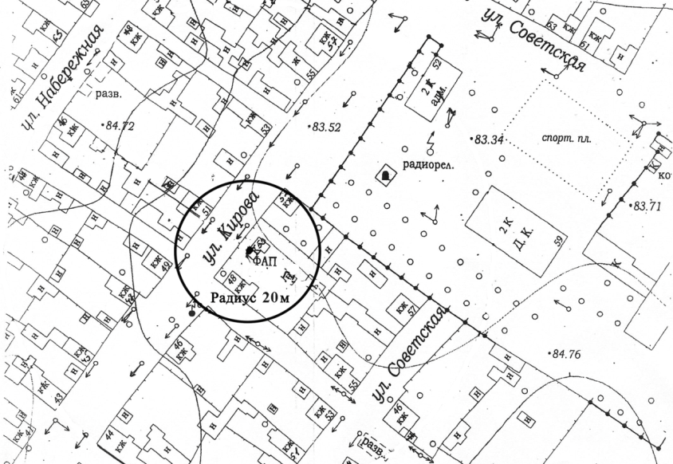

Первомайский территориальный отдел

- Муниципальное общеобразовательное бюджетное учреждение «Первомайская средняя общеобразовательная школа» Соль-Илецкого городского округа Оренбургской области, 461546, Оренбургская область, Соль-Илецкий район, с. Первомайское, ул. Советская,55;

- Дошкольная группа при муниципальном общеобразовательном бюджетном учреждении «Первомайская СОШ» Соль-Илецкого округа Оренбургской области, 461546, Оренбургская область, Соль-Илецкий район, с. Первомайское, ул. Советская,55.

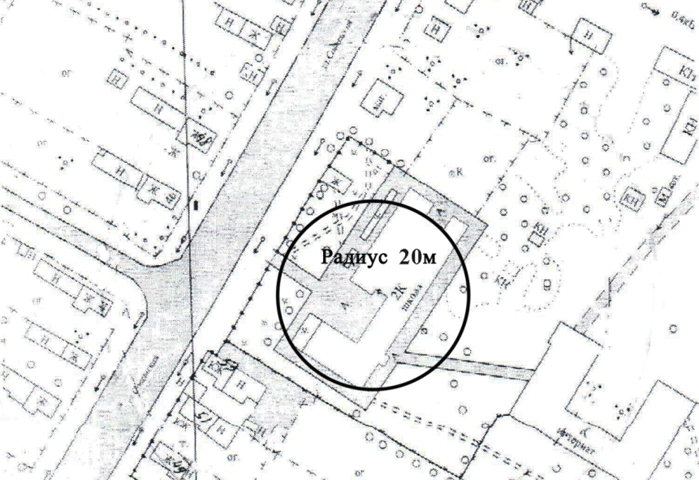

- Территория у здания Егинсайского сельского клуба МБУК «Клуб досуга и творчества», 461546, Соль-Илецкий район, с. Егинсай, ул. Школьная, 4.

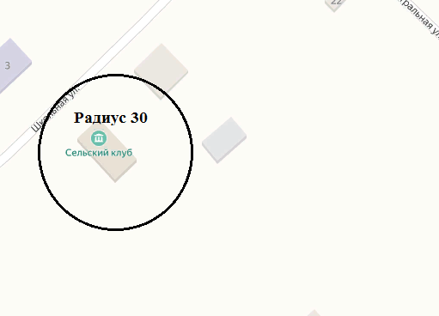

- Первомайский Фельдшерско-акушерский пункт, 461546, Оренбургская область, Соль-Илецкий район, с. Первомайское, ул. Мира, 13
- Территория у здания Первомайского сельского дома культуры МБУК «Клуб досуга и творчества», 461546, Соль-Илецкий район, с. Первомайское, ул. Мира, 10.

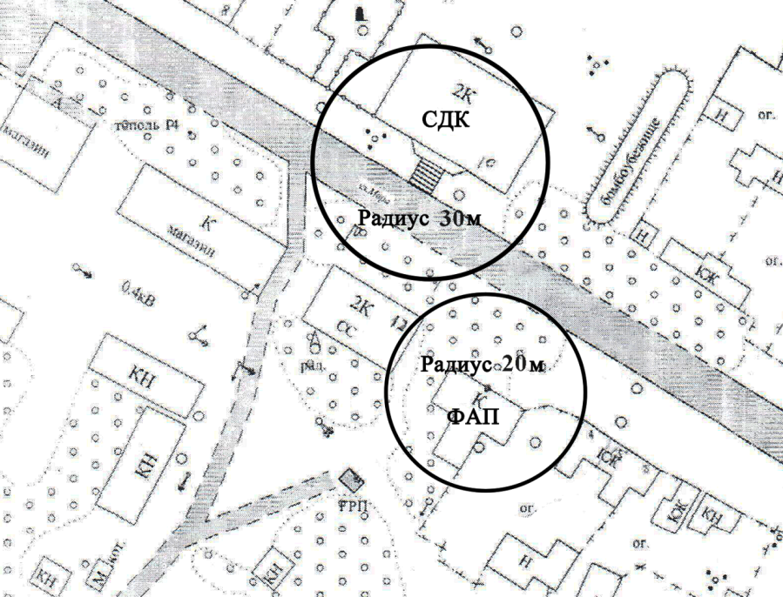

- Егинсайский Фельдшерско-акушерский пункт, 461546, Оренбургская область, Соль-Илецкий район, с. Егинсай, ул. Центральная, 19

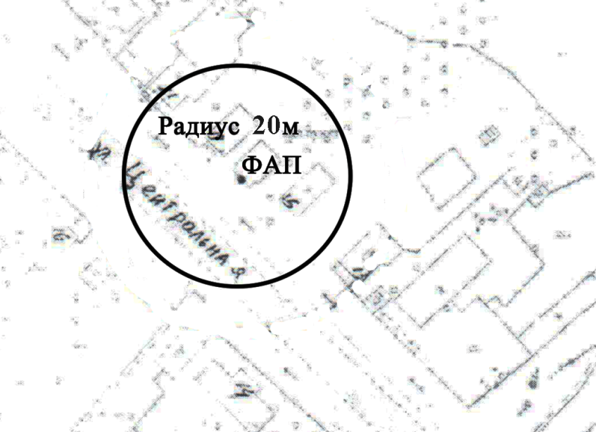

- Талды-Кудукский Фельдшерско-акушерский пункт, 461546, Оренбургская область, Соль-Илецкий район, аул Талды-Кудук, ул. Центральная, 9

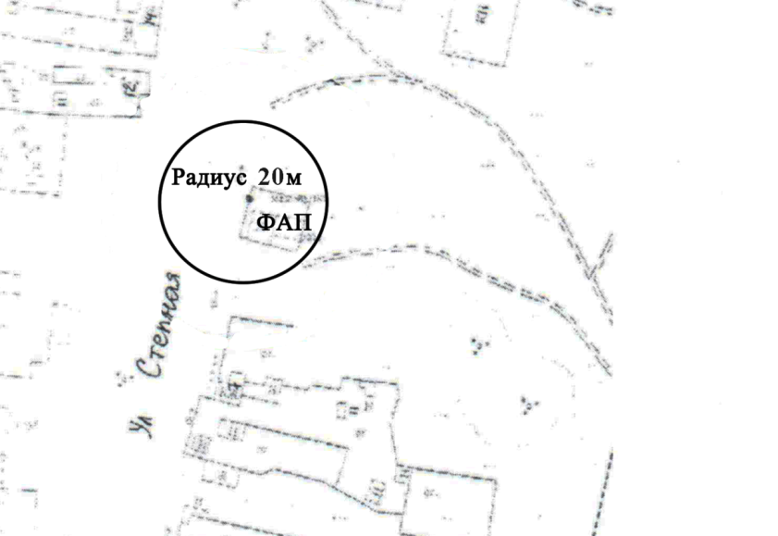

Перовский территориальный отдел

- Муниципальное общеобразовательное бюджетное учреждение «Мещеряковская средняя общеобразовательная школа» Соль-Илецкого городского округа Оренбургской области, 461512, Оренбургская область, Соль-Илецкий район, с. Мещеряковка, ул. Школьная,1.

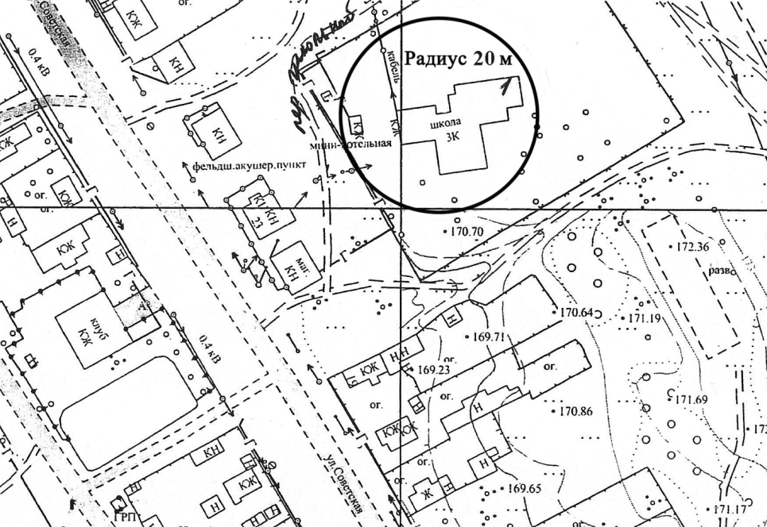

- Муниципальное общеобразовательное бюджетное учреждение «Перовская средняя общеобразовательная школа» Соль-Илецкого городского округа Оренбургской области, 461512, Оренбургская область, Соль-Илецкий район, с. Перовка, ул. Советская,15;

- Перовский Фельдшерско-акушерский пункт, 461512, Оренбургская область, Соль-Илецкий район, с. Перовка, ул. Советская,10/2;
- Территория у здания Перовского сельского дома культуры МБУК «Клуб досуга и творчества», 461512, Оренбургская область, Соль-Илецкий район, с. Перовка, ул. Советская,12.

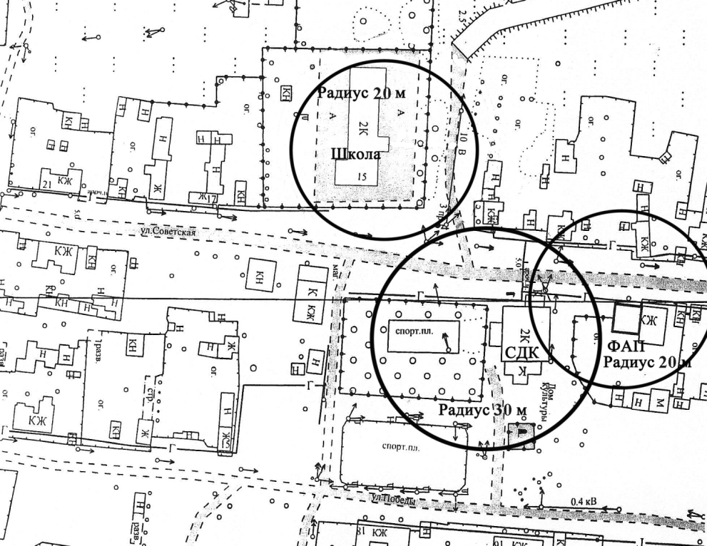

- Мещеряковский Фельдшерско-акушерский пункт, 461512, Оренбургская область, Соль-Илецкий район, с. Мещеряковка, ул. Советская, 25;
- Территория у здания Мещеряковского сельского клуба МБУК «Клуб досуга и творчества», 461512, Оренбургская область, Соль-Илецкий район, с.Мещеряковка, ул.Советская, 22.

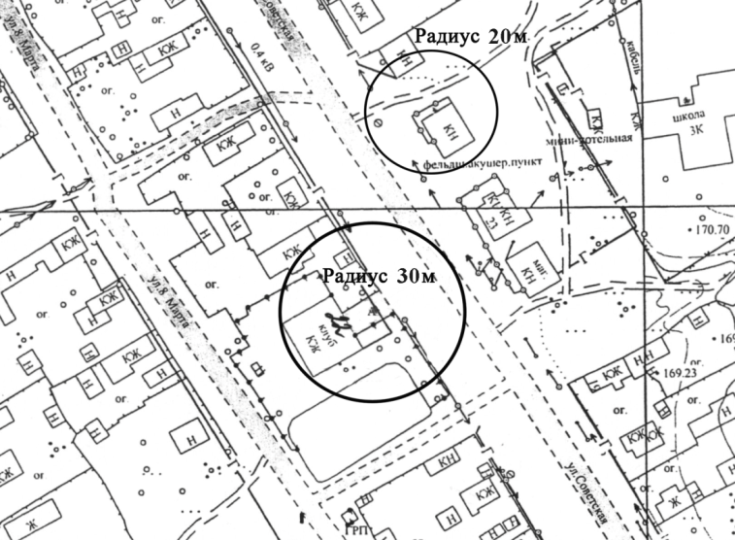

Покровский Троицкий территориальный отдел

- Муниципальное общеобразовательное бюджетное учреждение «Покровская средняя общеобразовательная школа» Соль-Илецкого городского округа Оренбургской области, 461534, Оренбургская область, Соль-Илецкий район, с. Покровка, ул. Ахметгалиева, 21;
- Территория у здания Покровского сельского дома культуры МБУК «Клуб досуга и творчества», 461534, Оренбургская область, Соль-Илецкий район, с. Покровка, ул. Ахметгалиева, 24.

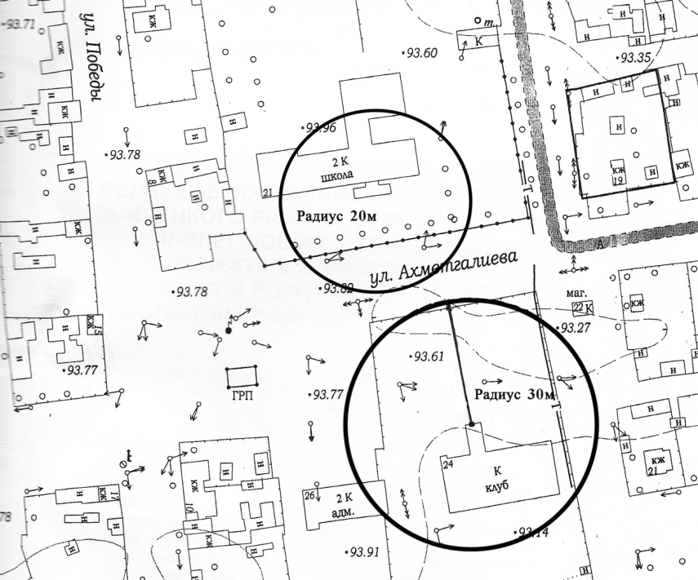

- Покровский фельдшерский акушерский пункт, 461534, Оренбургская область, Соль-Илецкий район, с. Покровка, ул. Ахметгалиева, 9.

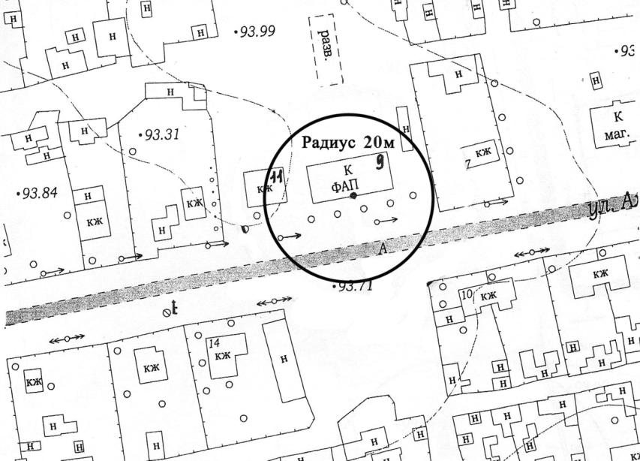

- Территория у здания Троицкого сельского клуба МБУК «Клуб досуга и творчества», 461547, Оренбургская область, Соль-Илецкий район, с. Троицк, ул. Советская,28 а

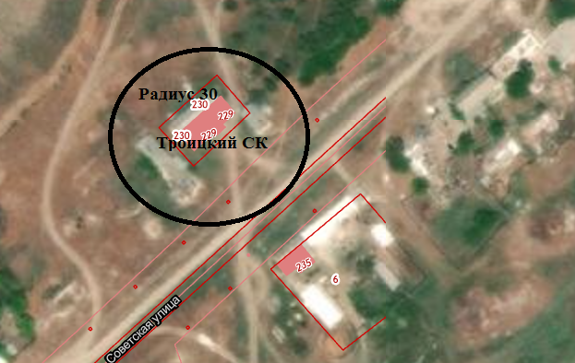

- Муниципальное общеобразовательное бюджетное учреждение «Троицкая средняя общеобразовательная школа» Соль-Илецкого городского округа Оренбургской области, 461547, Оренбургская область, Соль-Илецкий район, с. Троицк, ул. Школьная,10;

- Троицкий Фельдшерско-акушерский пункт, 461547, Оренбургская область, Соль-Илецкий район, с. Троицк, ул. Центральная, 28.

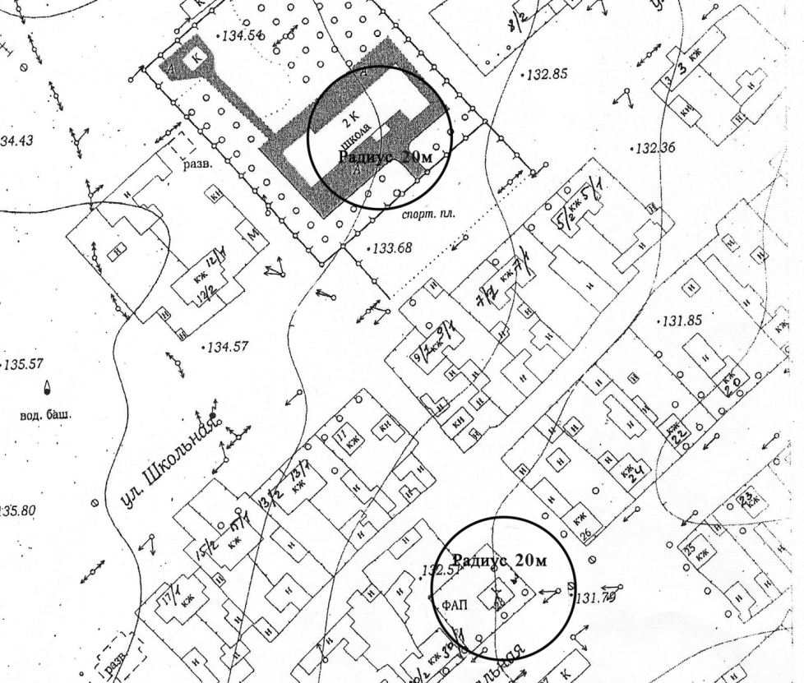

Пригородный территориальный отдел

- Муниципальное дошкольное образовательное бюджетное учреждение «Детский сад «Журавушка» п. Шахтный» Соль-Илецкого городского округа Оренбургской области, 461549, Оренбургская область, Соль-Илецкий район, п. Шахтный, ул. Школьная,2 «а»;

- Муниципальное общеобразовательное бюджетное учреждение «Шахтная средняя общеобразовательная школа» Соль-Илецкого городского округа Оренбургской области, 461549, Оренбургская область, Соль-Илецкий район, п. Шахтный, ул. Школьная,2.

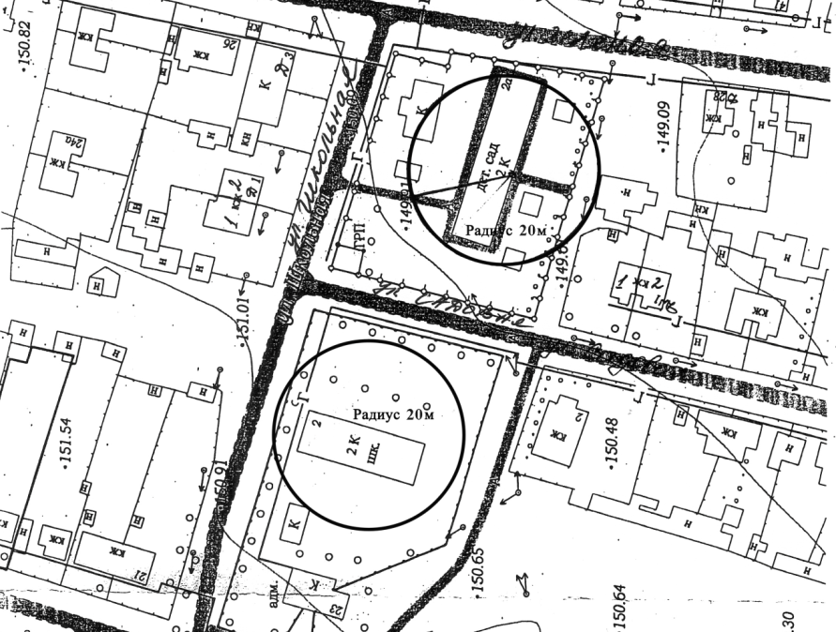

- Государственное стационарное учреждение социального обслуживания «Соль-Илецкий психоневрологический интернат», 461549, Оренбургская область, Соль-Илецкий район, п. Шахтный, ул. Веселая, 2.

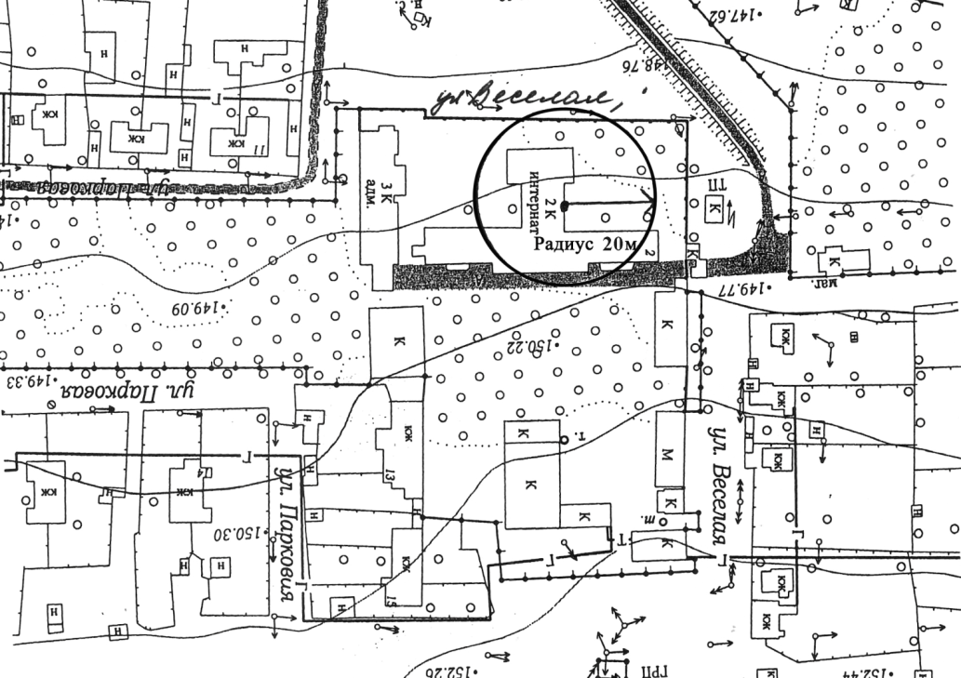

- Шахтный Фельдшерско-акушерский пункт, 461549, Оренбургская область, Соль-Илецкий район, п.Шахтный, ул. Садовая, 2/2;

- Территория у здания Пригородного сельского дома культуры, 461549, Оренбургская область, Соль-Илецкий район, п. Шахтный, ул. Центральная, 25.

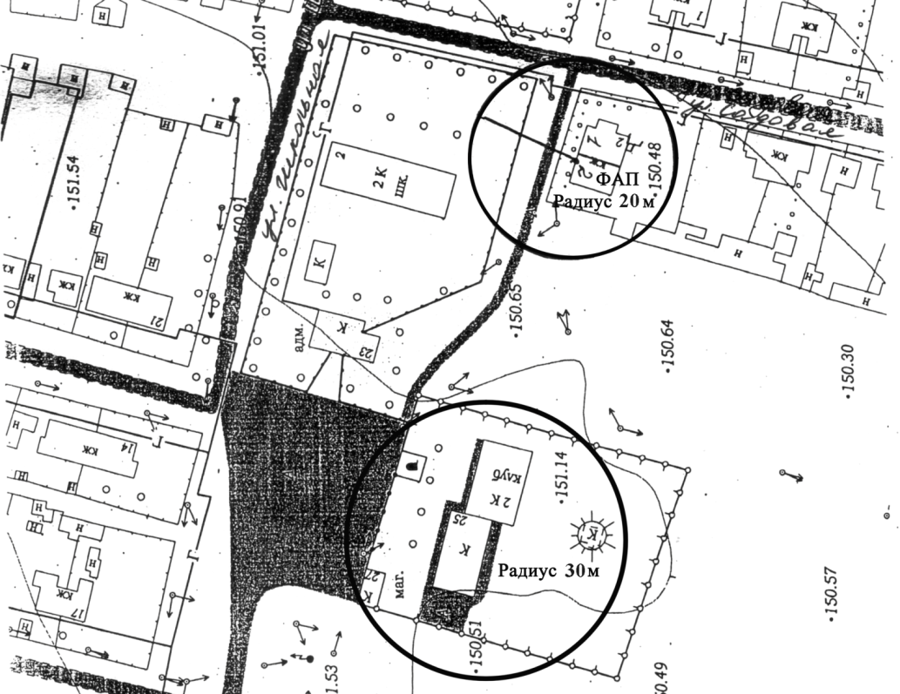

Саратовский территориальный отдел

- Муниципальное дошкольное образовательное бюджетное учреждение «Детский сад «Василек» с. Саратовка» Соль-Илецкого городского округа Оренбургской области, 461538, Оренбургская область, Соль-Илецкий район, с. Саратовка, ул. Центральная, 23;

- Муниципальное общеобразовательное бюджетное учреждение «Саратовская средняя общеобразовательная школа» Соль-Илецкого городского округа Оренбургской области, 461538, Оренбургская область, Соль-Илецкий район, с. Саратовка, ул. Центральная, 23 "А";

- Саратовский фельдшерско-акушерский пункт, 461538, Оренбургская область, Соль-Илецкий район, с. Саратовка, ул. Центральная, 30.

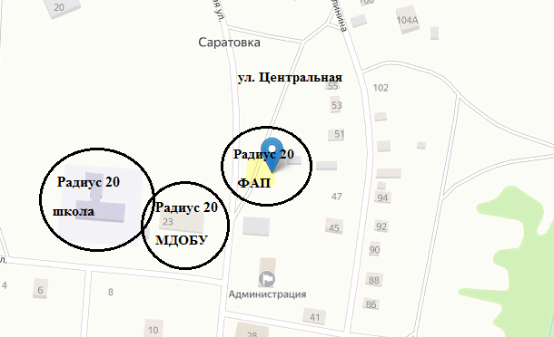

- Филиал при МБОБУ «Детский сад «Василёк» с. Саратовка» Соль-Илецкого городского округа Оренбургской области, 461538, Оренбургская область, Соль-Илецкий район, п. Кирпичный завод, ул. Центральная, 22а;

- Фельдшерский акушерский пункт п. Кирпичный завод, 461538, Оренбургская область, Соль-Илецкий район, п. Кирпичный завод, ул. Центральная, 22;

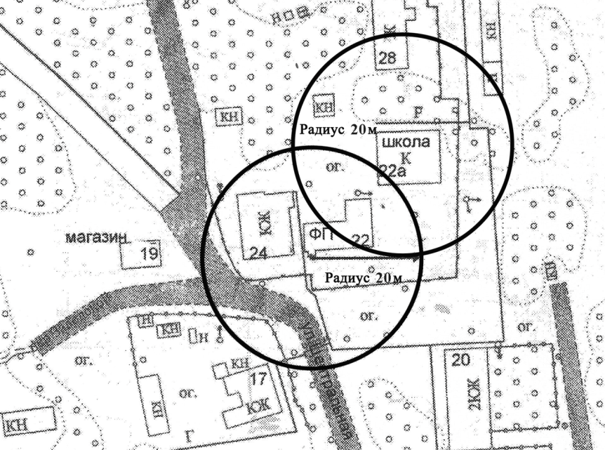

- Территория у здания Саратовского сельского дома культуры, 461538, Оренбургская область, Соль-Илецкий район, с. Саратовка, ул. Калинина, 67.

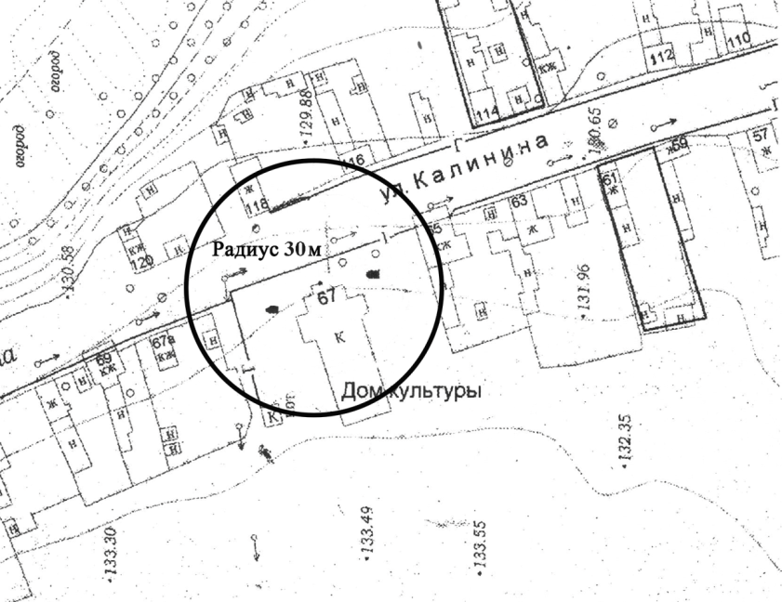

- Территория у здания клуба п. Кирпичный завод, 461538, Оренбургская область, Соль-Илецкий район, п. Кирпичный завод, ул. Центральная, 11.

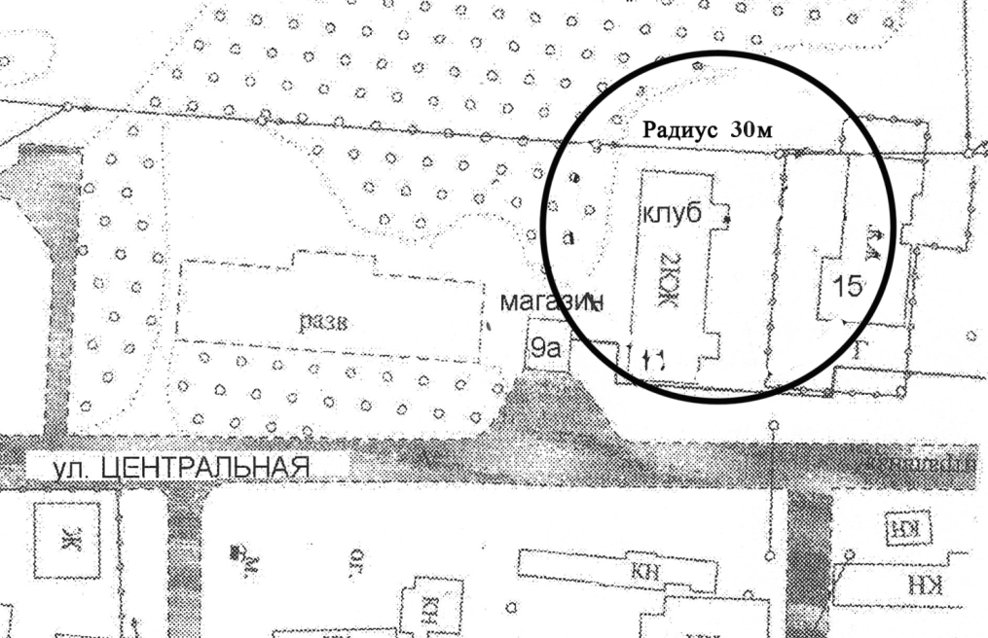

Тамар-Уткульский территориальный отдел

- Муниципальное общеобразовательное бюджетное учреждение «Тамар-Уткульская средняя общеобразовательная школа» Соль-Илецкого городского округа Оренбургской области, 461545, Оренбургская область, Соль-Илецкий район, с. Тамар-Уткуль, пер. Школьный,2;

- Территория у здания Тамар-Уткульского сельского дома культуры МБУК «Клуб досуга и творчества», 461545, Оренбургская область, Соль-Илецкий район, с.Тамар-Уткуль, Центральная, 18 «а».

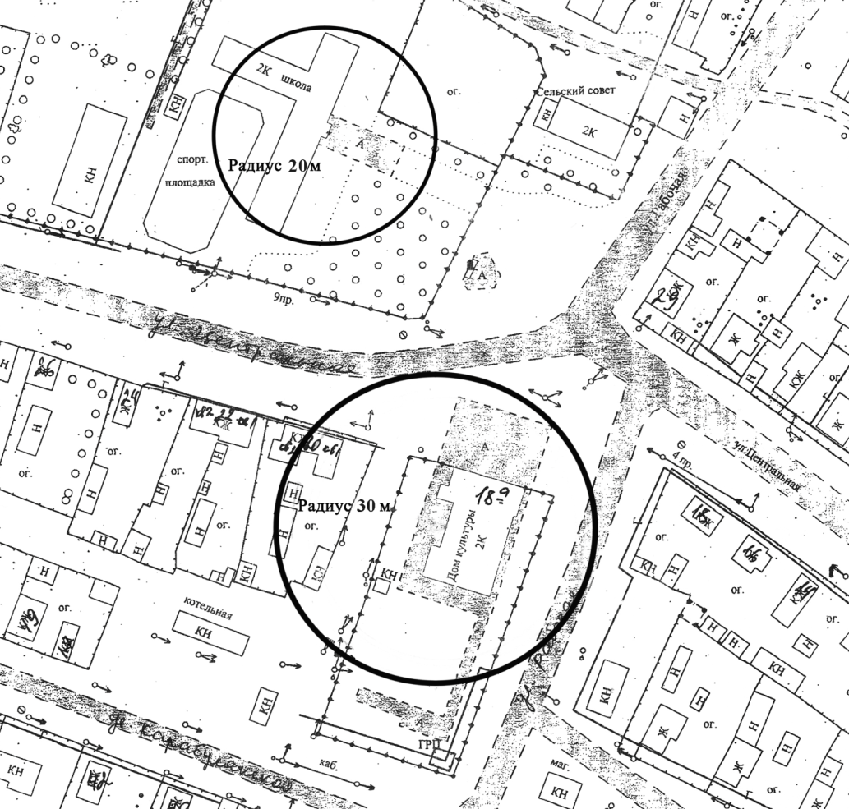

- Тамар-Уткульский Фельдшерско-акушерский пункт, 461545, Оренбургская область, Соль-Илецкий район, с. Тамар-Уткуль, ул. Набережная, 32.

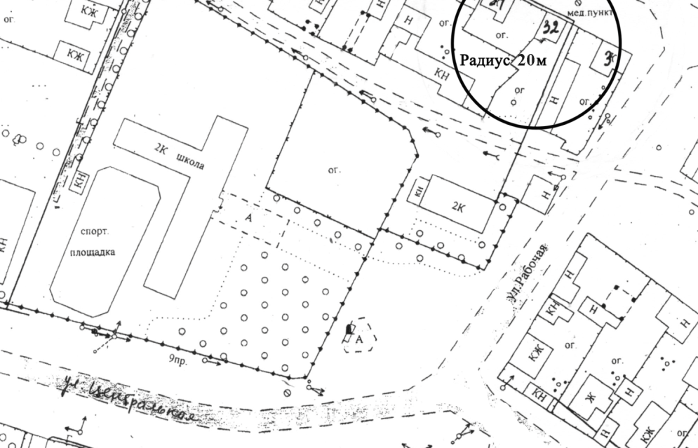

- Муниципальное дошкольное общеобразовательное бюджетное учреждение «Детский сад «Искринка» с. Тамар-Уткуль» Соль-Илецкого городского округа Оренбургской области, 461545, Оренбургская область, Соль-Илецкий район, с. Тамар-Уткуль, ул. Новая, 1

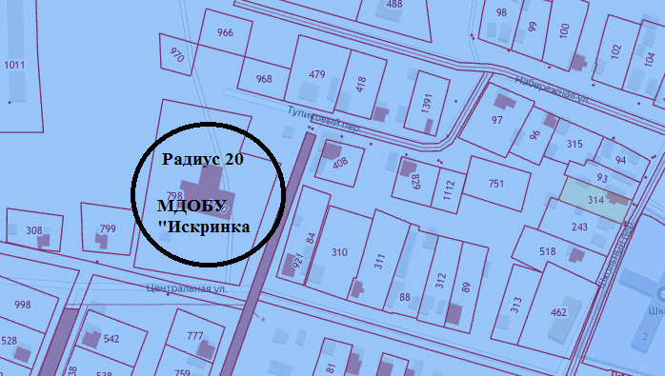

Трудовой территориальный отдел

- Муниципальное общеобразовательное бюджетное учреждение «Трудовая средняя общеобразовательная школа» Соль-Илецкого городского округа Оренбургской области, 461531, Оренбургская область, Соль-Илецкий район, с. Трудовое, ул. Персиянова,20;

- Дошкольная группа при МОБУ «Трудовая средняя общеобразовательная школа» Соль-Илецкого городского округа Оренбургской области, 461531, Оренбургская область, Соль-Илецкий район, с.Трудовое, ул.Персиянова,20;

- Территория у здания Трудового сельского дома культуры, 461531, Оренбургская область, Соль-Илецкий район, с. Трудовое, ул. Кооперативная, 25.

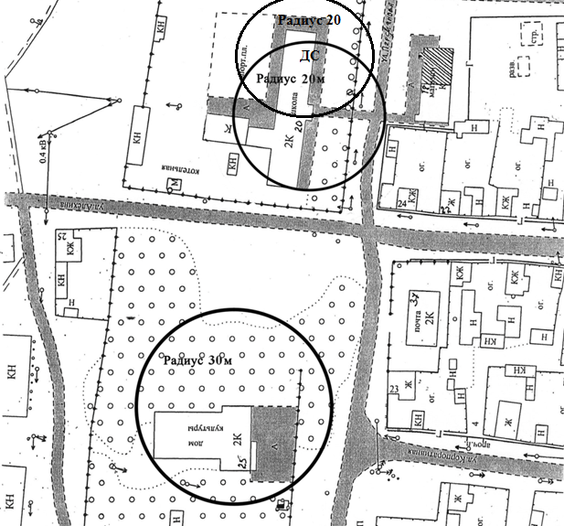

- Трудовое Фельдшерско-акушерский пункт, 461531, Оренбургская область, Соль-Илецкий район, с. Трудовое, ул. Советская, 30.

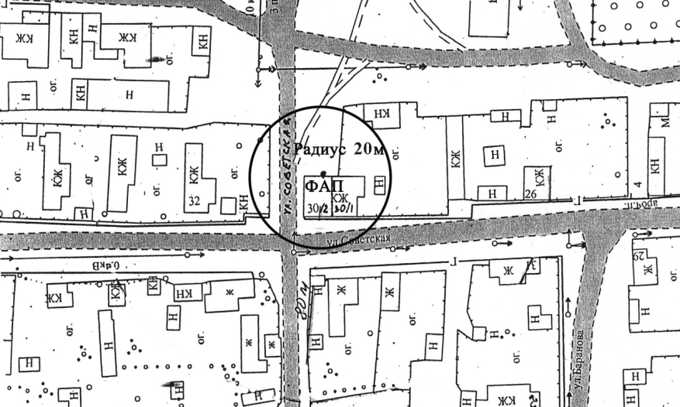

Угольный территориальный отдел

- Филиал при МОБУ «Угольная средняя общеобразовательная школа» Соль-Илецкого городского округа Оренбургской области, 461542, Оренбургская область, Соль-Илецкий район, с. Угольное, ул. Советская,25;

- Муниципальное общеобразовательное бюджетное учреждение «Угольная средняя общеобразовательная школа» Соль-Илецкого городского округа Оренбургской области, 461542, Оренбургская область, Соль-Илецкий район, с.Угольное, ул. Советская,31;

- Фельдшерско-акушерский пункт с. Угольное, 461542, Оренбургская область, Соль-Илецкий район, с. Угольное, ул. Калинина, 32;

- Территория у здания Угольного сельского дома культуры МБУК «Клуб досуга и творчества», 461542, Оренбургская область, Соль-Илецкий район, с. Угольное, ул. Советская, 27.

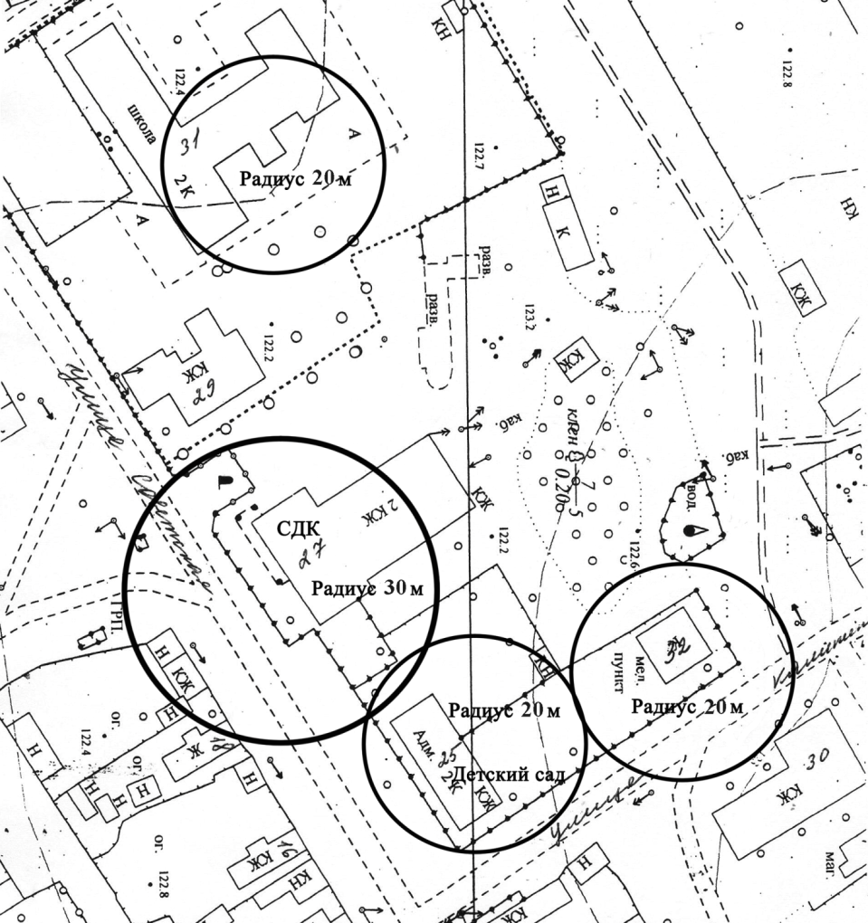

- Фельдшерский акушерский пункт с. Сухоречка, 461542, Оренбургская область, Соль-Илецкий район, с. Сухоречка, ул. Тополиная, 19/2;

- Территория у здания Сухореченского сельского клуба МБУК «Клуб досуга и творчества», 461542, Оренбургская область, Соль-Илецкий район, с. Сухоречка, ул. Тополиная, 22.

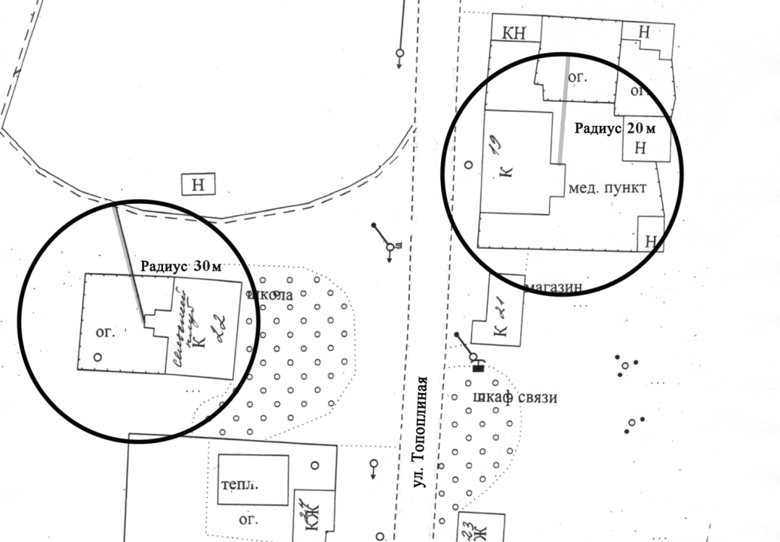

Цвиллингский территориальный отдел

- Муниципальное общеобразовательное бюджетное учреждение «Цвиллингская средняя общеобразовательная школа» Соль-Илецкого городского округа Оренбургской области, 461521, Оренбургская область, Соль-Илецкий район, п. Дивнополье, ул. Речная,18.

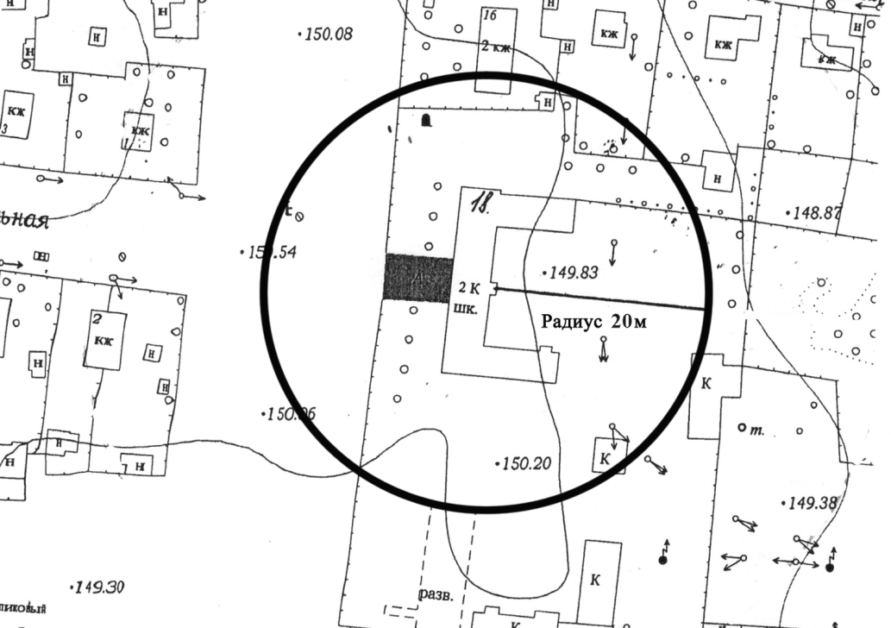

- Фельдшерско-акушерский пункт п. Дивнополье, 461521, Оренбургская область, Соль-Илецкий район, п.Дивнополье, пер. Больничный, 2.

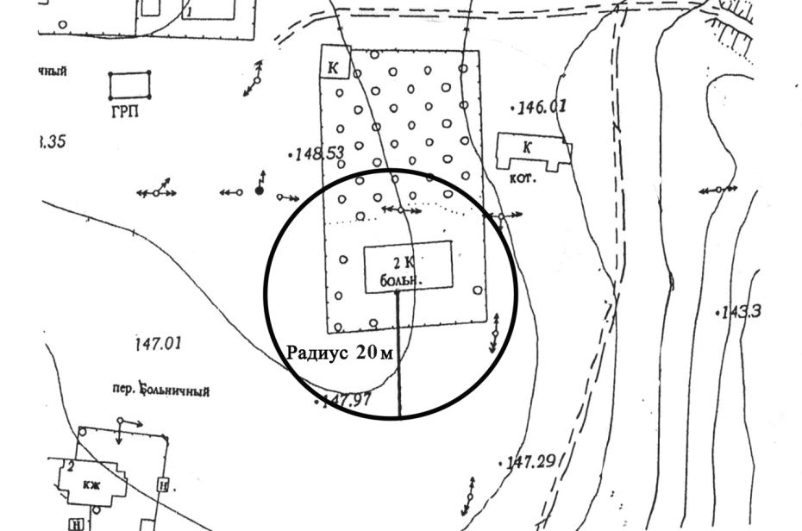

- Территория у здания Цвиллингского сельского дома культуры МБУК «Клуб досуга и творчества», 461521, Оренбургская область, Соль-Илецкий район, с. Дивнополье, ул. Советская, 41.

